ภาคผนวก

การปฏิบัติงานพร้อมภาพประกอบ
เพื่อการติดตามและประเมินผลแผนพัฒนาเทศบาลตำบลชุมพล
ครั้งที่ 2

ยุทธศาสตร์ที่ 1 การพัฒนาโครงสร้างพื้นฐาน รวม 4,700,478 บาท
- ซ่อมสร้างผิวจราจรพาราแอสฟัสท์ติกคอนกรีต ถนนสายควนใหม่-ห้วยไทร ม.2, 13
เป็นเงิน 2,350,036.50 บาท
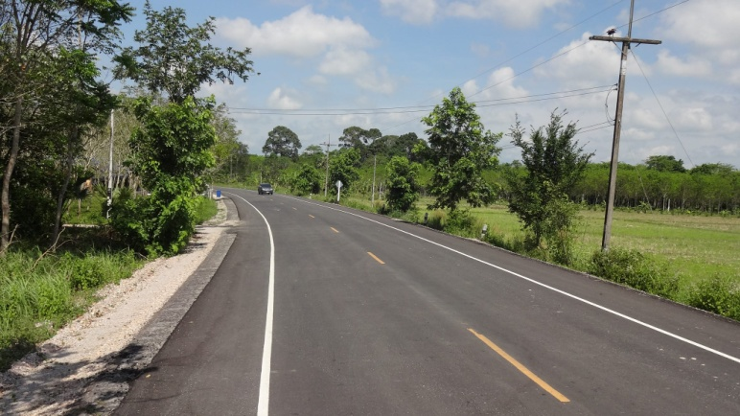
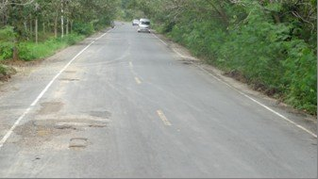

2. ซ่อมสร้างผิวจราจรพาราแอสฟัสท์ติกคอนกรีต ถนนสายควนใหม่-ห้วยไทร ม.9, 13
เป็นเงิน 2,350,441.50 บาท
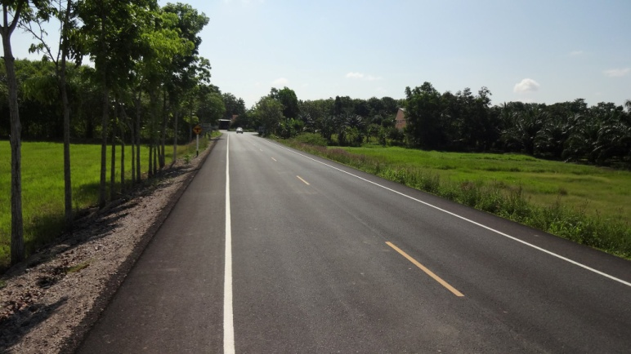
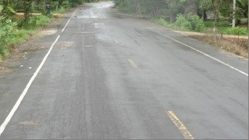

3. โครงการปรับปรุง ต่อเติม ระบบประปาหมู่บ้าน ม.2 ต.ชุมพล เป็นเงิน 219,000 บาท

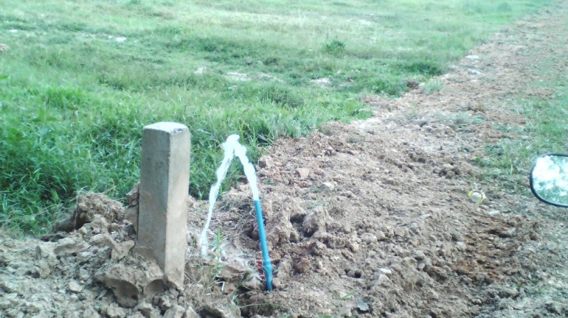
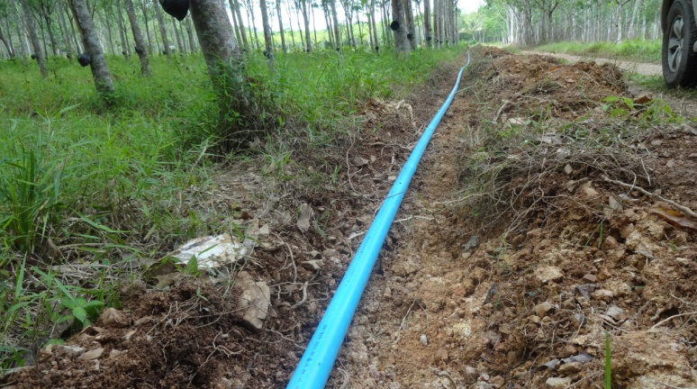

4. โครงการก่อสร้างถนนคอนกรีตเสริมเหล็ก ถนนสายต้นเลียบ-บ้านขัน ซอย 2 ม.9 ต.ชุมพล
เป็นเงิน 460,000 บาท
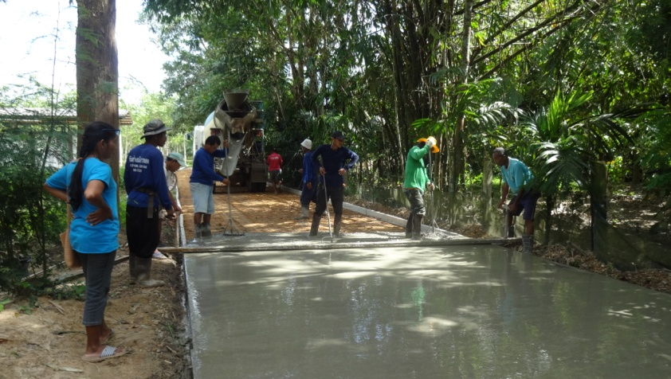
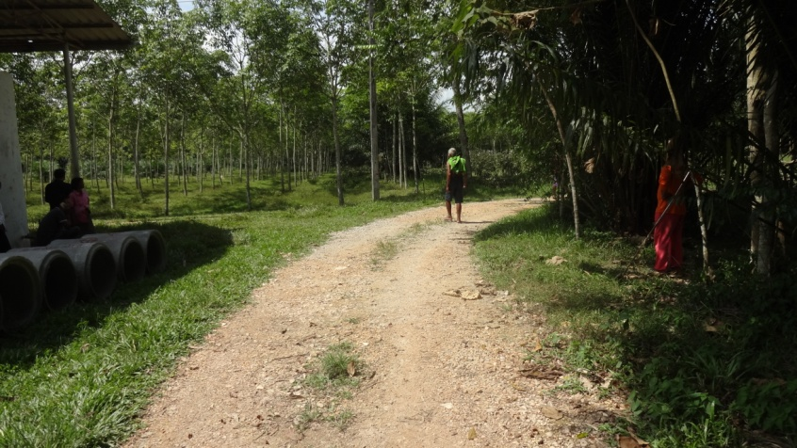

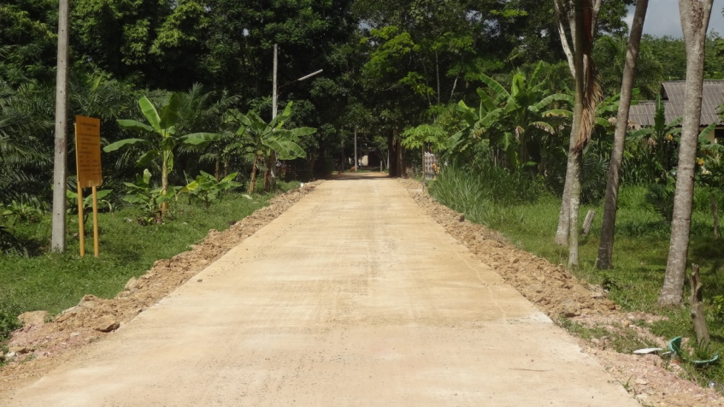

5.โครงการก่อสร้างถนนคอนกรีตเสริมเหล็ก ถนนสายโคกเลียบ-หนองโหล๊ะ ม.5 ต.ชุมพล
เป็นเงิน 459,000 บาท

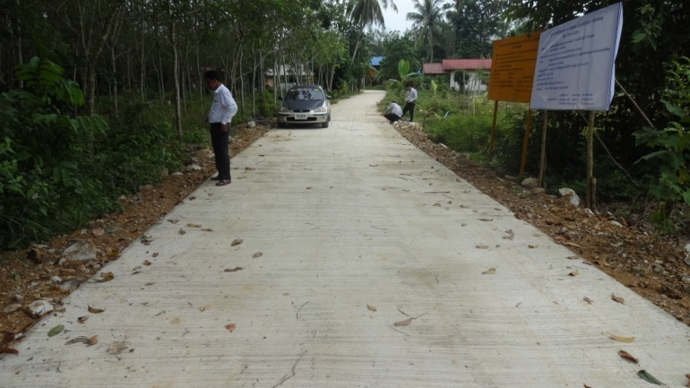
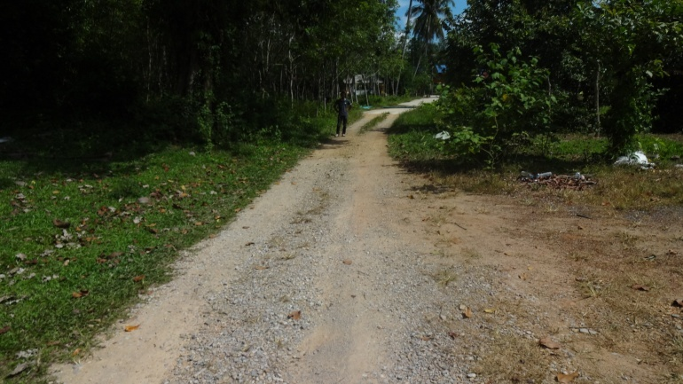

6.โครงการซ่อมสร้างผิวจราจรแอสฟัสท์ติกคอนกรีตถนนสายหน้าค่าย-โคกบาก ม.7 ต.ชุมพล เป็นเงิน 500,000 บาท

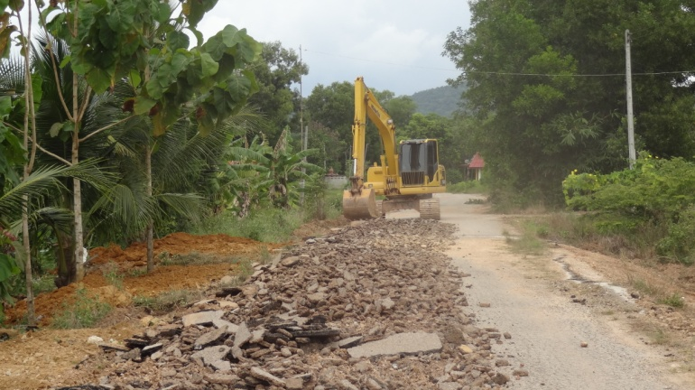
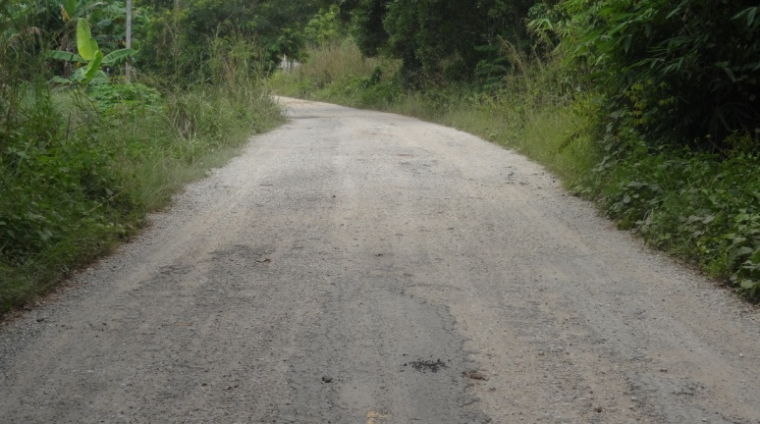

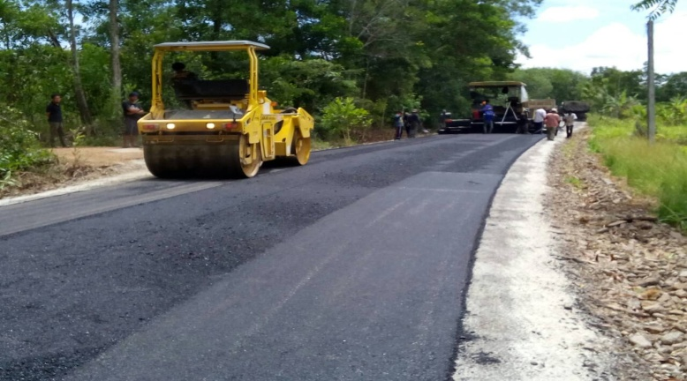
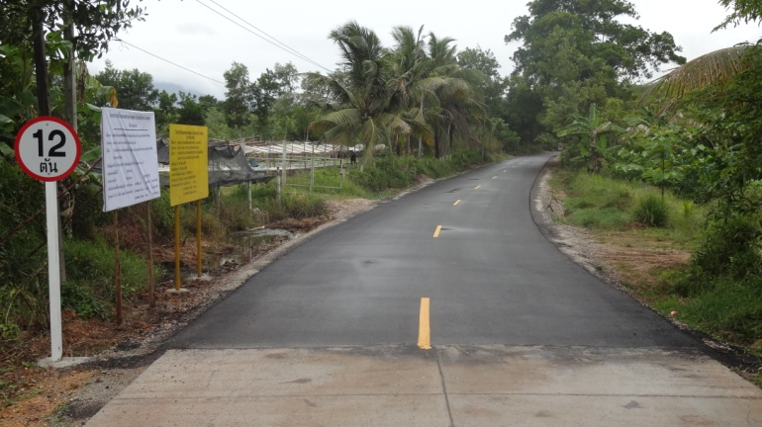

7.โครงการปรับปรุงถนนสายสายจำปะดะ -บ้านหนักปราง ม.1 ต.ชุมพล เป็นเงิน 150,000 บาท

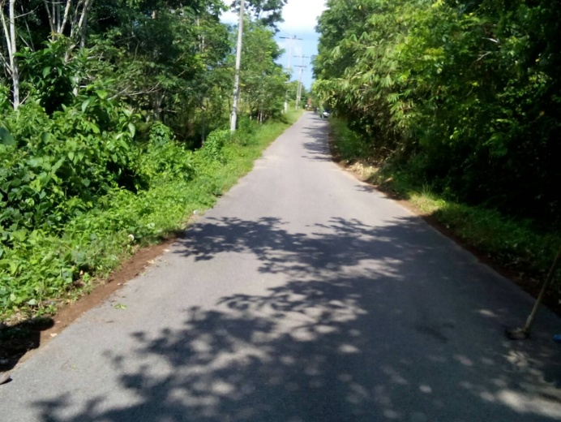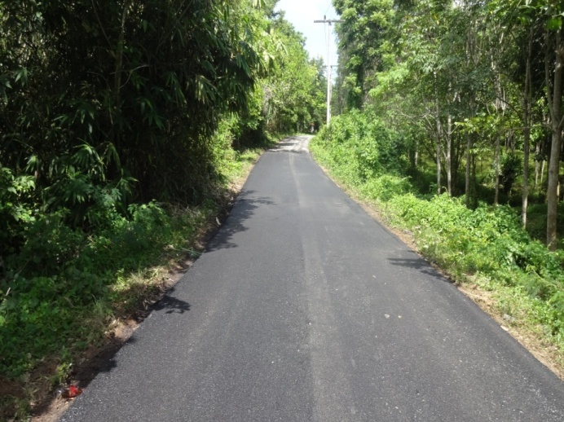

8.โครงการก่อสร้างฝายน้ำล้นห้วยท้อน ม.7 ต.ชุมพล เป็นเงิน 460,000 บาท (กำลังดำเนินการ)

9.โครงการก่อสร้างฝายน้ำล้นห้วยไทร ม.4 ต.ชุมพล เป็นเงิน 562,000 บาท

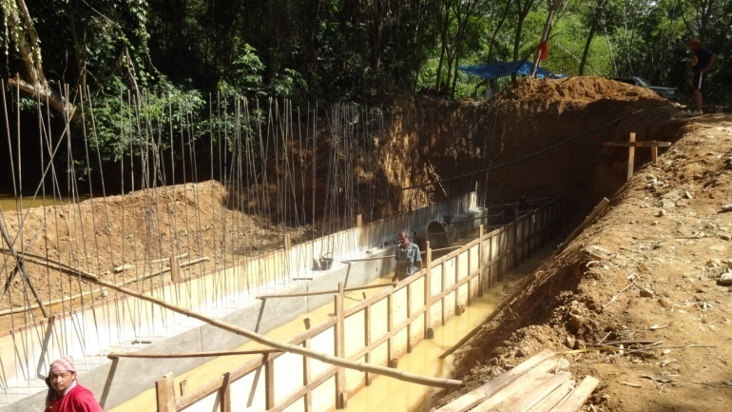
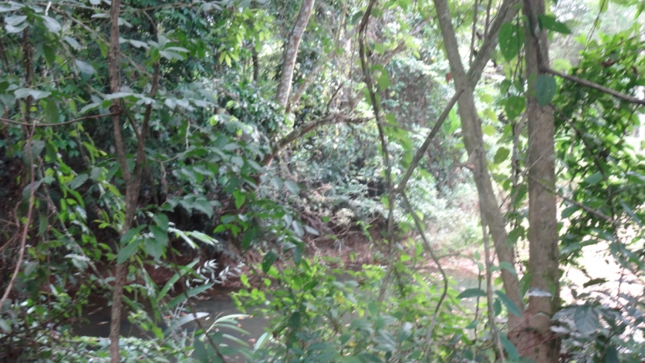

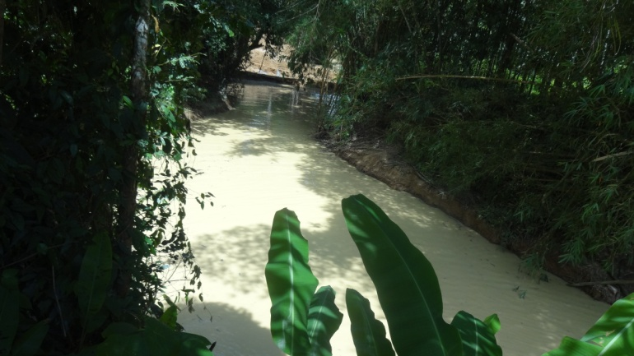

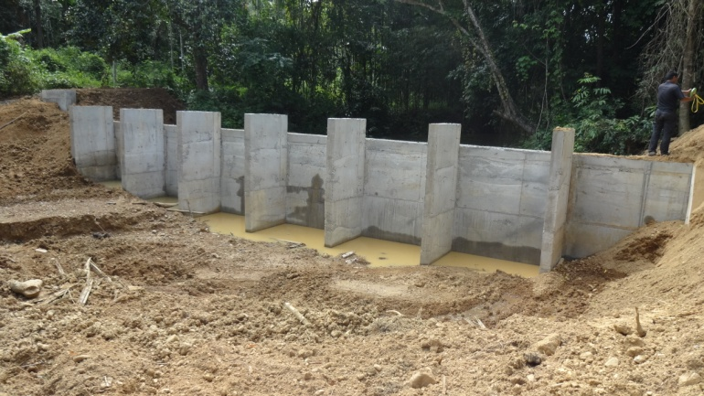

10.โครงการปรับปรุงซ่อมแซมถนนพาราแอสฟัลติกคอนกรีตถนนสายควนใหม่-ห้วยไทร (แยกทางหลวงหมายเลข 4163-บ้านควนใหม่)ช่วง กม. ที่ 3+500 – กม. ที่ 3+583 ม.9, 13 เป็นเงิน 378,000 บาท

11.โครงการปรับปรุงซ่อมแซมถนนพาราแอสฟัลติกคอนกรีต ถนนสายควนใหม่-ห้วยไทร (แยกทางหลวงหมายเลข 4163-บ้านควนใหม่)ช่วง กม. ที่ 3+583 – กม. ที่ 3+665 ม.9, 13 เป็นเงิน 374,000 บาท
ยุทธศาสตร์ที่ 2 การพัฒนาศักยภาพคนและชุมชนให้มีความเข้มแข็ง มีความปลอดภัยในชีวิตและทรัพย์สิน
รวมเป็นเงิน 9,118,652 บาท
1. อุดหนุนค่าอาหารกลางวันสำหรับเด็กนักเรียน เป็นเงิน 980,000 บาท
เป็นค่าอาหารกลางวันสำหรับเด็กเล็ก-เด็กนักเรียนป.6 จำนวน 100 วัน
- โรงเรียนวัดทุ่งยาว (สิริราษฎร์สามัคคี) จำนวน 193 คน
- โรงเรียนบ้านควนดินสอ (กรป.กลางอุปถัมภ์) จำนวน 62 คน
- โรงเรียนบ้านขัน จำนวน 157 คน
- โรงเรียนอนุบาลศรีนครินทร์ จำนวน 78 คน
2. โครงการสนับสนุนค่าใช้จ่ายการบริหาร สถานศึกษา เป็นเงิน 1,146,600 บาท
เป็นค่าอาหารกลางวันศูนย์พัฒนาเด็กเล็กสังกัดเทศบาลตำบลชุมพล จำนวน 100 วัน
- ศูนย์พัฒนาเด็กเล็กบ้านโคกสูง จำนวน 133 คน
- ศูนย์พัฒนาเด็กเล็กบ้านต้นธง จำนวน 65 คน
- ศูนย์พัฒนาเด็กเล็กบ้านขัน จำนวน 75 คน
3. จัดหาอาหารเสริม (นม) สำหรับ เด็กเล็ก-นักเรียนชั้น ป.6 เป็นเงิน 1,415,480.36 บาท
สำหรับเด็กเล็ก-นักเรียนชั้นป.6 จำนวน 130 วัน, สำหรับเด็กเล็ก ศพด. จำนวน 140 วัน
- โรงเรียนวัดทุ่งยาว (สิริราษฎร์สามัคคี) จำนวน 193 คน
- โรงเรียนบ้านควนดินสอ (กรป.กลางอุปถัมภ์) จำนวน 62 คน
- โรงเรียนบ้านขัน จำนวน 157 คน
- โรงเรียนอนุบาลศรีนครินทร์ จำนวน 78 คน
- ศูนย์พัฒนาเด็กเล็กบ้านโคกสูง จำนวน 133 คน
- ศูนย์พัฒนาเด็กเล็กบ้านต้นธง จำนวน 65 คน
- ศูนย์พัฒนาเด็กเล็กบ้านขัน จำนวน 75 คน
4. โครงการปัจฉิมนิเทศเด็กและผู้ปกครอง ศพด. สังกัดเทศบาลตำบลชุมพล เป็นเงิน 16,225 บาท
นักเรียนที่ได้รับการปัจฉิมนิเทศประจำปี 2560 จำนวน 115 คน
- ศูนย์พัฒนาเด็กเล็กบ้านโคกสูง จำนวน 43 คน
- ศูนย์พัฒนาเด็กเล็กบ้านต้นธง จำนวน 37 คน
- ศูนย์พัฒนาเด็กเล็กบ้านบ้านขัน จำนวน 36 คน
5. โครงการคัดเลือกเด็กดีศรีท้องถิ่น เป็นเงิน 2,200 บาท
ปีงบประมาณ 2560 มีนักเรียนเข้าร่วมการสอบคัดเลือก ทั้งสิ้น จำนวน 15 คน
เด็กหญิง วรรธนา อ้วนมะโฮง จากโรงเรียนบ้านควนดินสอ สอบคัดเลือกไดเป็นเด็กดีศรีท้องถิ่น
เด็กหญิง ณรัญญา เพิ่มเดช จากโรงเรียนอนุบาลศรีนครินทร์ สอบคัดเลือกได้เป็นเด็กดีศรีอุบลรัตน์

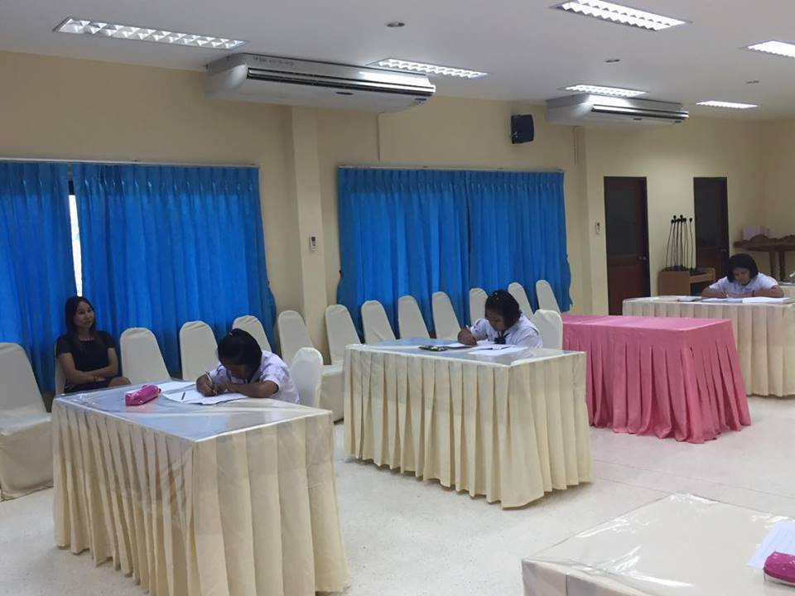
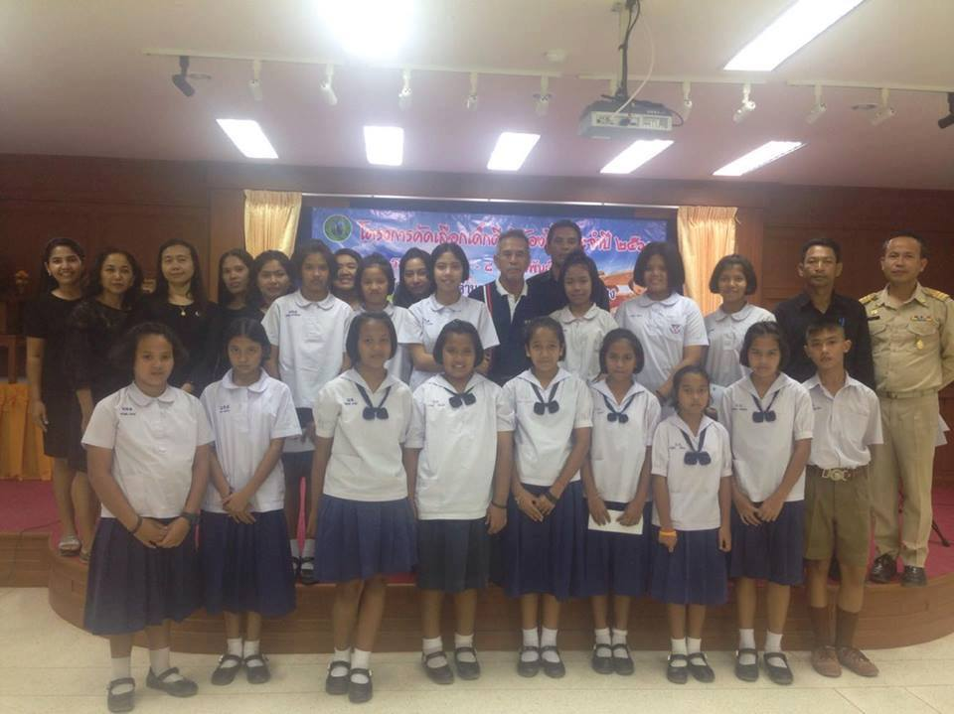

6. โครงการอยู่ค่ายกลางวันของนักเรียน ปฐมวัย เป็นเงิน 20,305 บาท
เป็นโครงการที่จัดให้เด็กเล็กในศูนย์พัฒนาเด็กเล็กและผู้ปกครอง ได้ร่วมกิจกรรมเพื่อพัฒนาการเรียนรู้ให้กับเด็ก
และสร้างสายใยร่วมกันระหว่างครู เด็กเล็กและผู้ปกครอง ในช่วงระยะเวลา 1 วัน
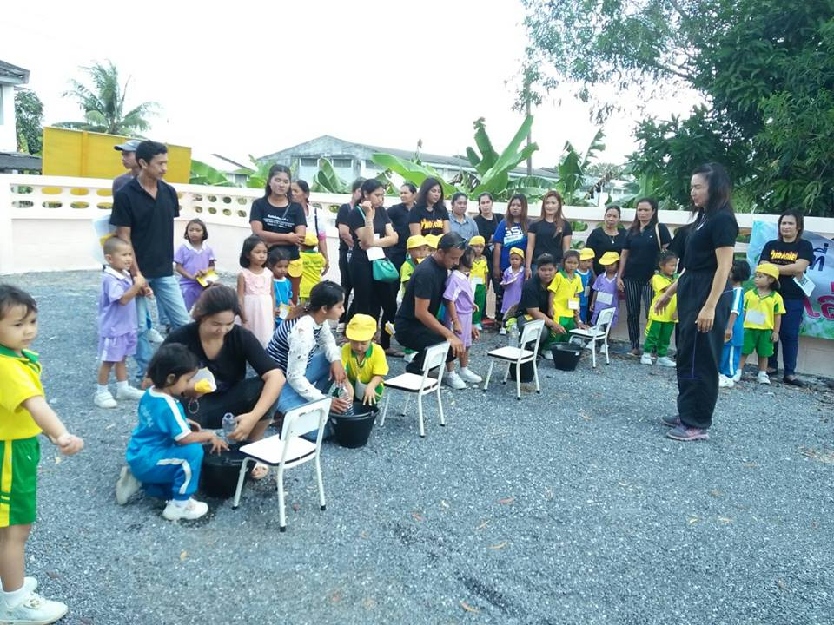
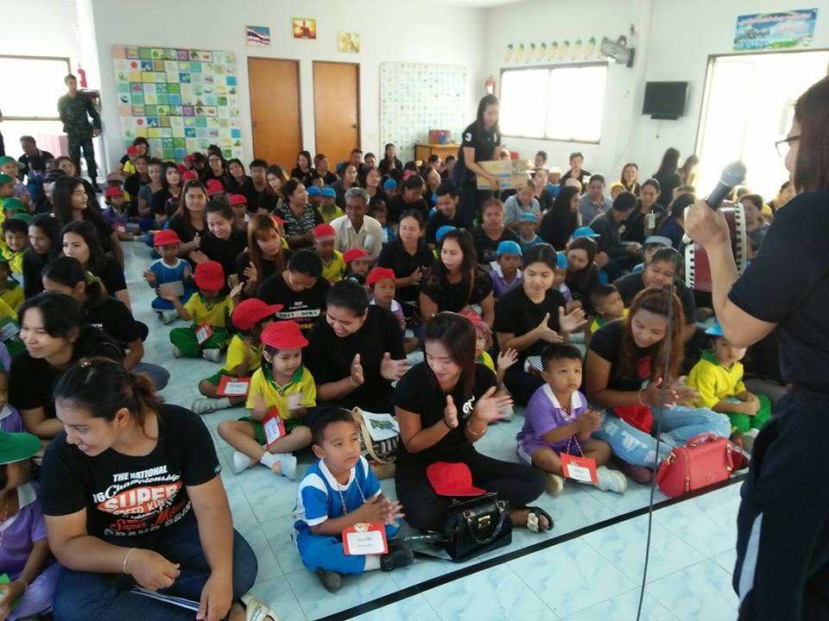

7. โครงการศึกษาเรียนรู้นอกสถานที่สำหรับ เด็กปฐมวัย เป็นเงิน 27,150 บาท
มีนักเรียนเข้าร่วมกิจกรรมกรรม จำนวน 115 คน และผู้ปกครองดูแลเด็ก โดยในปีงบประมาณ 2560 ได้นำเด็กเดินทางไปศึกษานอกสถานที่ ที่มหาวิทยาลัยราชมลคลศรีวิชัย จังหวัดตรัง ได้เรียนรู้เรื่องสัตว์น้ำทะเล
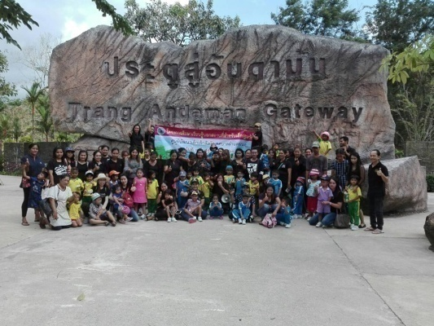
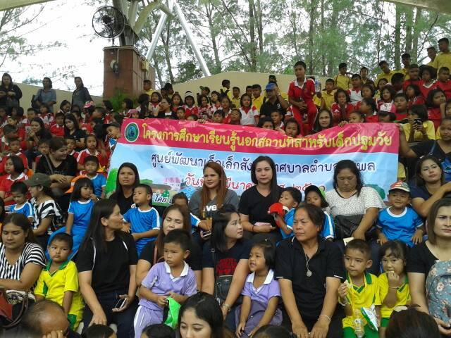

8. โครงการพัฒนาสตรีและเสริมสร้างความ เข้มแข็งของครอบครัว เป็นเงิน 15,000 บาท
กลุ่มสตรีตำบลชุมพล ได้เข้ากิจกรรมวันสตรีสากลประจำปีงบประมาณ 2560
9. สงเคราะห์เบี้ยยังชีพผู้สูงอายุ เป็นเงิน 4,413,700 บาท
- เดือนตุลาคม 2559 ผู้สูงอายุที่ได้รับเบี้ยยังชีพ จำนวน 1,100 คน
- เดือนพฤศจิกายน 2559 ผู้สูงอายุที่ได้รับเบี้ยยังชีพ จำนวน 1,100 คน
- เดือนธันวาคม 2559 ผู้สูงอายุที่ได้รับเบี้ยยังชีพ จำนวน 1,098 คน
- เดือนมกราคม 2560 ผู้สูงอายุที่ได้รับเบี้ยยังชีพ จำนวน 1,094 คน
- เดือนกุมภาพันธ์ 2560 ผู้สูงอายุที่ได้รับเบี้ยยังชีพ จำนวน 1,090 คน
- เดือนมีนาคม 2560 ผู้สูงอายุที่ได้รับเบี้ยยังชีพ จำนวน 1,090 คน
- เดือนเมษายน 2560 ผู้สูงอายุที่ได้รับเบี้ยยังชีพ จำนวน 1,086 คน
- เดือนพฤษภาคม 2560 ผู้สูงอายุที่ได้รับเบี้ยยังชีพ จำนวน 1,083 คน
- เดือนมิถุนายน 2560 ผู้สูงอายุที่ได้รับเบี้ยยังชีพ จำนวน 1,080 คน
- เดือนกรกฎาคม 2560 ผู้สูงอายุที่ได้รับเบี้ยยังชีพ จำนวน 1,080 คน
- เดือนสิงหาคม 2560 ผู้สูงอายุที่ได้รับเบี้ยยังชีพ จำนวน 1,080 คน
- เดือนกันยายน 2560 ผู้สูงอายุที่ได้รับเบี้ยยังชีพ จำนวน 1,079 คน
10. สงเคราะห์เบี้ยความผู้พิการ เป็นเงิน 838,400 บาท
- เดือนตุลาคม 2559 ผู้พิการที่ได้รับเบี้ยยังชีพ จำนวน 165 คน
- เดือนพฤศจิกายน 2559 ผู้พิการที่ได้รับเบี้ยยังชีพ จำนวน 166 คน
- เดือนธันวาคม 2559 ผู้พิการที่ได้รับเบี้ยยังชีพ จำนวน 170 คน
- เดือนมกราคม 2560 ผู้พิการที่ได้รับเบี้ยยังชีพ จำนวน 168 คน
- เดือนกุมภาพันธ์ 2560 ผู้พิการที่ได้รับเบี้ยยังชีพ จำนวน 170 คน
- เดือนมีนาคม 2560 ผู้พิการที่ได้รับเบี้ยยังชีพ จำนวน 171 คน
- เดือนเมษายน 2560 ผู้สูงอายุที่ได้รับเบี้ยยังชีพ จำนวน 174 คน
- เดือนพฤษภาคม 2560 ผู้สูงอายุที่ได้รับเบี้ยยังชีพ จำนวน 180 คน
- เดือนมิถุนายน 2560 ผู้สูงอายุที่ได้รับเบี้ยยังชีพ จำนวน 180 คน
- เดือนกรกฎาคม 2560 ผู้สูงอายุที่ได้รับเบี้ยยังชีพ จำนวน 183 คน
- เดือนสิงหาคม 2560 ผู้สูงอายุที่ได้รับเบี้ยยังชีพ จำนวน 185 คน
- เดือนกันยายน 2560 ผู้สูงอายุที่ได้รับเบี้ยยังชีพ จำนวน 188 คน

11. สงเคราะห์เบี้ยยังชีพผู้ป่วยเอดส์ เป็นเงิน 26,500 บาท
- เดือนตุลาคม ถึง เดือนธันวาคม 2
559 ผู้ป่วยเอดส์ที่ได้รับเบี้ยยังชีพ จำนวน 7 คน/เดือน
- เดือนมกราคม ถึง เดือนกันยายน 2560 ผู้ผู้ป่วยเอดส์ที่ได้รับเบี้ยยังชีพ จำนวน 8 คน/เดือน
12. โครงการรณรงค์ป้องกันโรคเอดส์ เป็นเงิน 13,250 บาท
งานสาธารณสุขและงานพัฒนาชุมชน ได้ร่วมกันจัดกิจกรรม รณรงค์ป้องกันโรคเอดส์ โดยได้ให้ความรู้ต่างๆเกี่ยวกับโรคเอดส์ ให้กับนักเรียนในโรงเรียนสังกัด สพฐ ในเขตตำบลชุมพล จำนวน 4 แห่ง คือ โรงเรียนวัดทุ่งยาว โรงเรียนบ้านควนดินสอ โรงเรียนอนุบาลศรีนครินทร์ โรงเรียนบ้านขัน
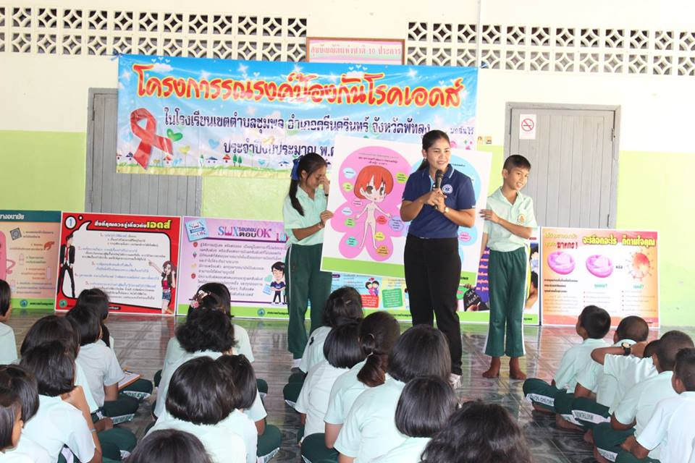
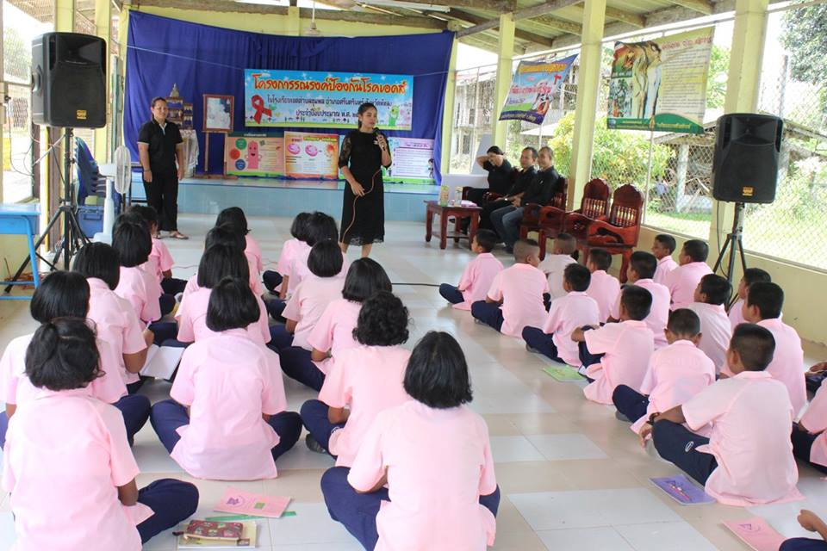

13. จัดซื้อวัสดุอุปกรณ์กีฬา เป็นเงิน 61,844 บาท
กองการศึกษาได้สำรวจความต้องการของประชาชนในแต่ละหมู่บ้านของตำบลชุมพล จำนวน 14 หมู่บ้าน
เพื่อส่งเสริมให้ประชาชนได้เล่นกีฬาประเภทต่างๆ ทั้งเพื่อเสริมสร้างสุขภาพให้แข็งแรง และได้ใช้เวลาว่างให้เกิดประโยชน์ และจากการสำรวจจึงได้จัดซื้อ ลูกฟุตบอล วอลเลย์บอล ตาข่ายวอลเลย์บอล ตาข่ายตะกร้อ เพื่อมอบให้กับประชาชนแต่ละหมู่บ้าน ได้ใช้ร่วมกัน

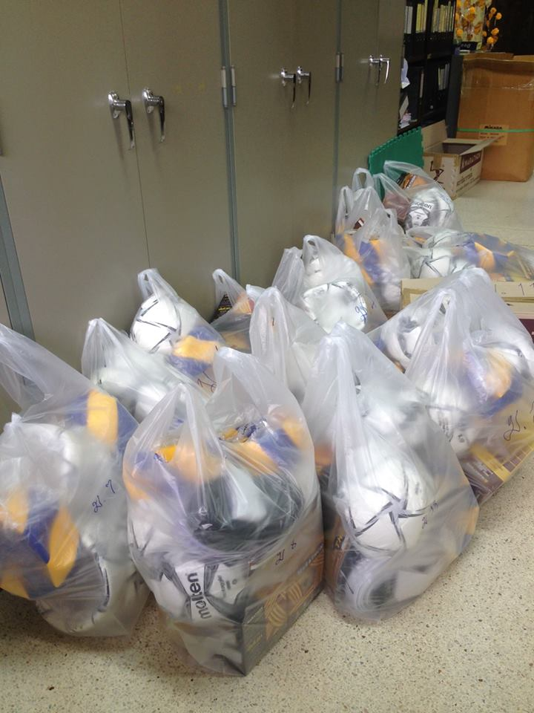
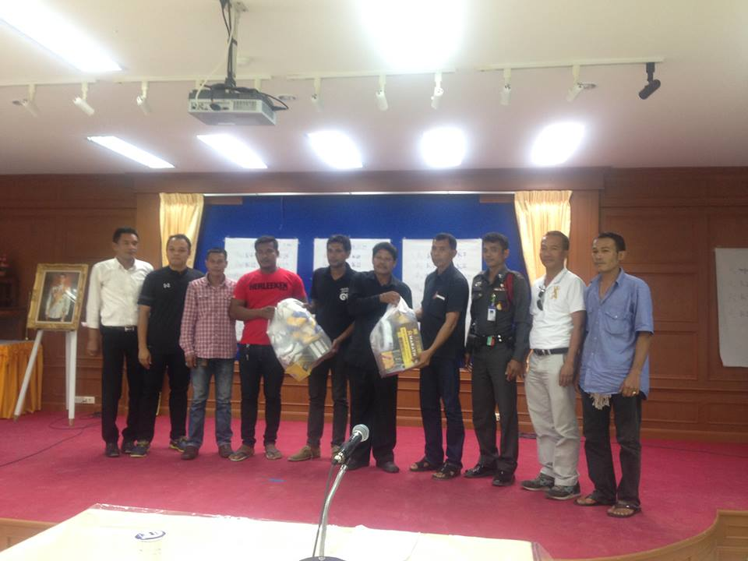

14. จัดฝึกอบรม อปพร เป็นเงิน 3,950 บาท
เทศบาลตำบลชุมพลได้ร่วมกับป้องกันและบรรเทาสาธารณภัยจังหวัดพัทลุง จัดฝึกอบรมสมาชิก อปพร. จำนวน 25 คน
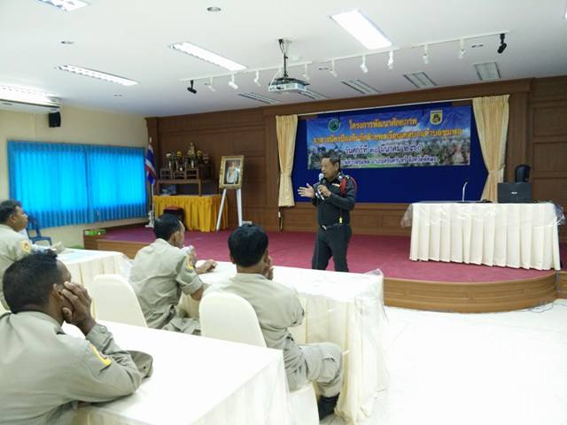
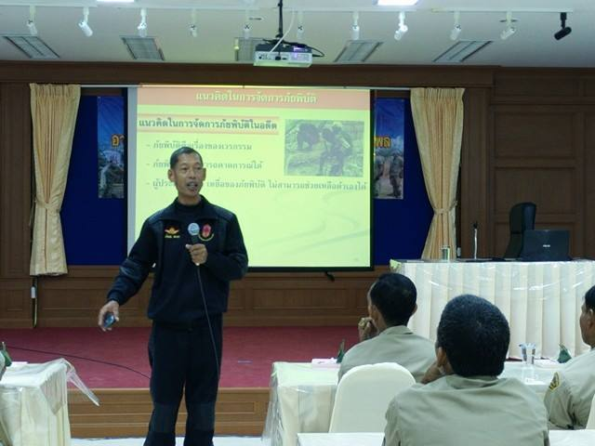

15. จัดตั้งศูนย์เฉพาะกิจช่วยเหลือผู้ประสบสาธารณภัย เป็นเงิน 19,410 บาท
ในช่วงเดือนธันวาคม 2559 พื้นที่ตำบลชุมพลได้ประสบภัยน้ำท่วมฉับพลัน ทำให้ประชาชนได้รับความเดือดร้อน เทศบาลตำบลชุมพล ได้ดำเนินการจัดตั้งศูนย์เฉพาะกิจช่วยเหลือผู้ประสบสาธารภัย โดยจัดซื้อทรายและบรรจุกระสอบเพื่อให้ให้การช่วยเหลือประชาชนในการบรรเทาภัยน้ำท่วมเบื้องต้น

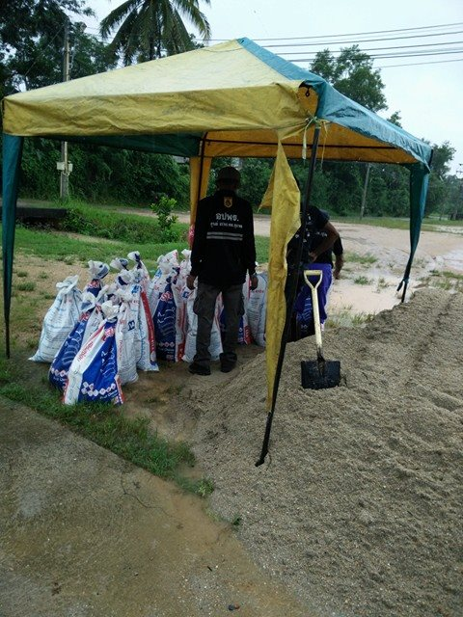
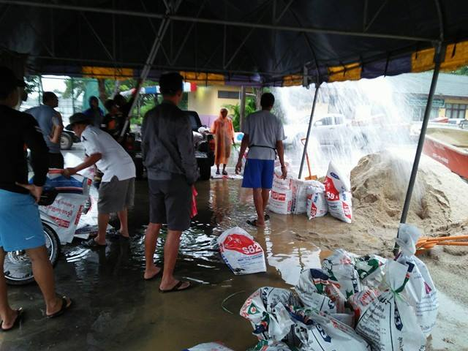

16. โครงการจัดตั้งศูนย์เฉพาะกิจป้องกัน และลดสาธารณภัยในช่วงเทศกาลต่างๆ เป็นเงิน 2,515 บาท
ในช่วงเทศกาลวันขึ้นปีใหม่ เทศบาลตำบลชุมพลร่วมกับค่ายอภัยบริรักษ์ ช.พัน 401 และ 402 จัดตั้งศูนย์เฉพาะกิจช่วยเหลือผู้ประสบสาธารณภัยและอำนวยความสะดวกแก่ผู้เดินทางในช่วงเทศบาลวันขึ้นปีใหม่

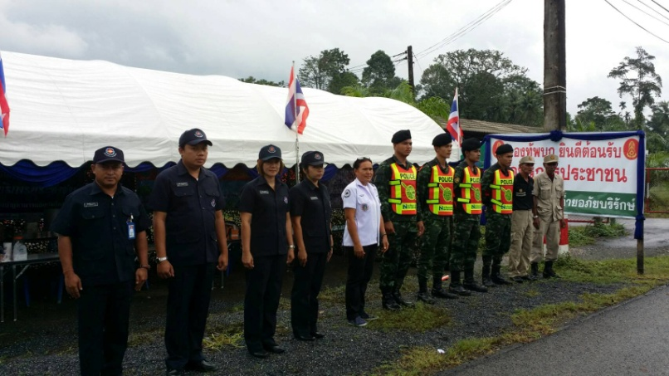
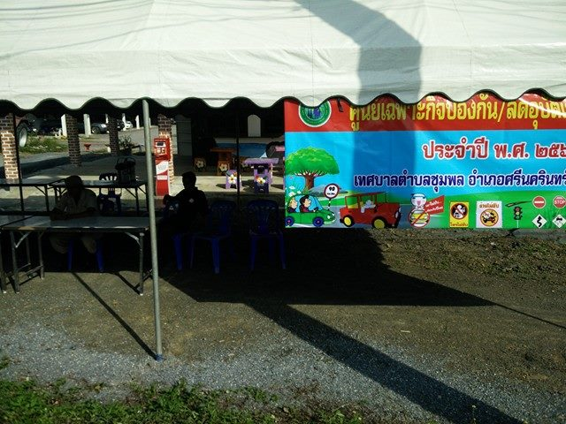

17. โครงการให้การช่วยเหลือประชาชน ตามอำนาจหน้าที่ของเทศบาล เป็นเงิน 919,060 บาท
ช่วงเดือนธันวาคมถึงเดือนมกราคม ประชาชนตำบลชุมพลประสบภัยน้ำท่วม เป็นระยะเวลาหลายวัน ทำให้ได้รับความเดือดร้อน เทศบาลตำบลชุมพล ได้ให้การช่วยเหลือประชาชน โดยการจัดซื้อข้าวสารอาหารแห้ง เพื่อจัดทำถุงยังชีพ แจกจ่ายให้ประชาชนทั้ง 14 หมู่บ้าน
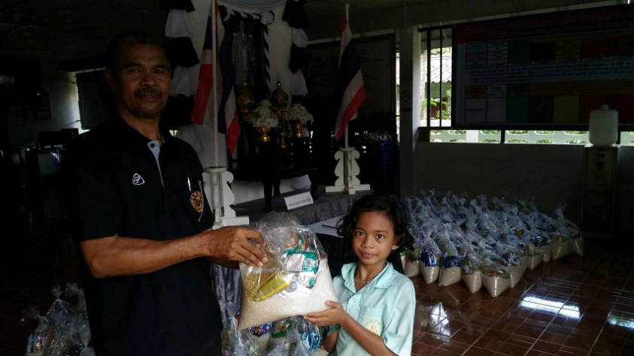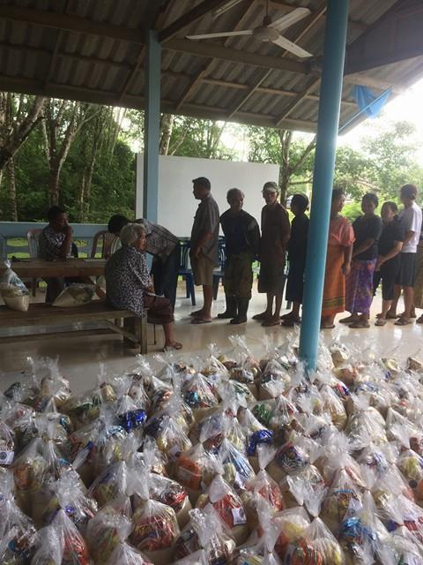

18. โครงการฝึกอบรมป้องกันและลดอุบัติเหตุทางถนนสร้างความปลอดภัย ในชุมชน เป็นเงิน 2,000 บาท
กลุ่มเป้าหมายในการจัดฝึกอบรมป้องกันและลดอุบัติเหตุทางถนนสร้างความปลอดภัยในชุมชน ได้แก่ ตัวแทน อสม. สมาชิก อปพร. เด็กนักเรียนจากโรงเรียนในพื้นที่ตำบลชุมพล มีผู้เข้าร่วม 60 คน
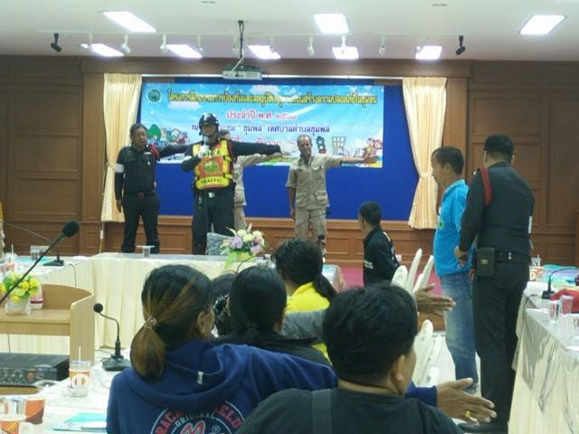
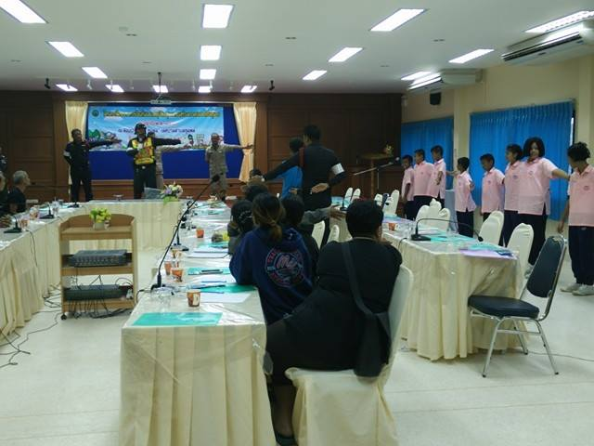

19. โครงการการแพทย์ฉุกเฉิน เทศบาลตำบลชุมพล เป็นเงิน 208,900 บาท
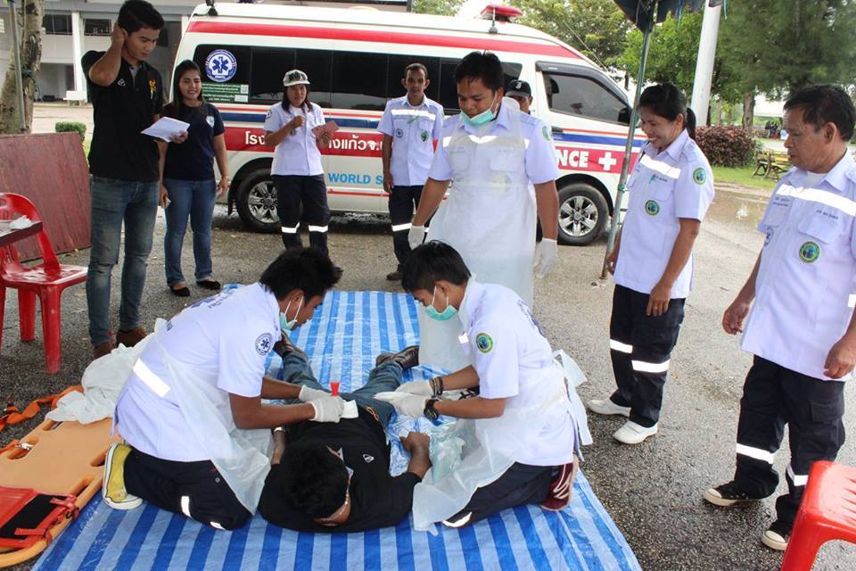
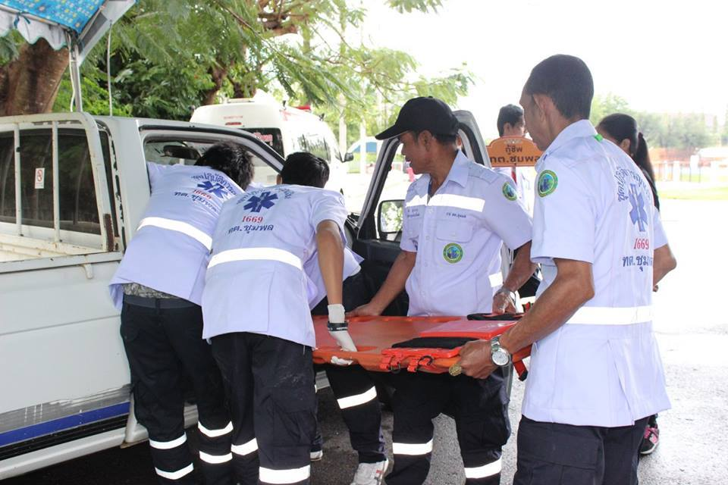

20. โครงการก่อสร้างรั้ว ศพด.บ้านโคกสูง เป็นเงิน 100,000 บาท

21. สนับสนุนการดำเนินงานศูนย์พัฒนาครอบครัว เป็นเงิน 15,990 บาท

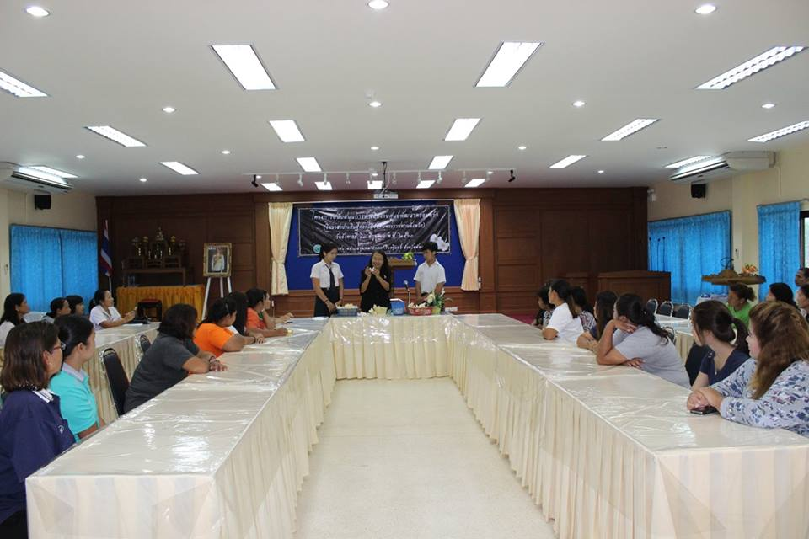
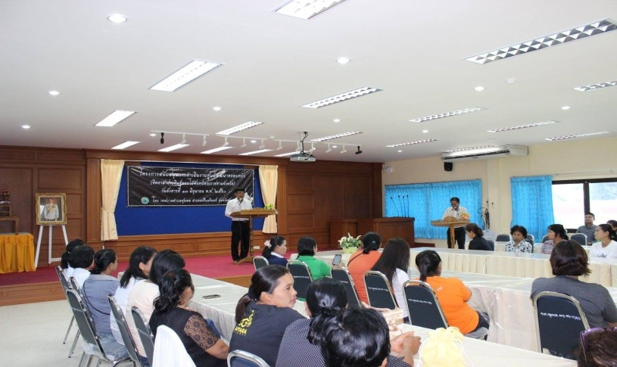

22. โครงการพัฒนาผู้สูงอายุและผู้พิการ เป็นเงิน 9,370 บาท

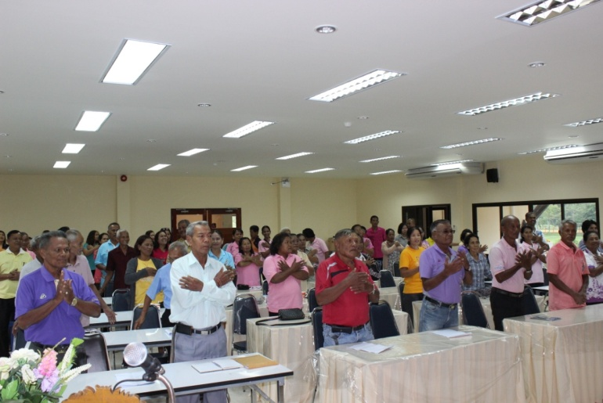
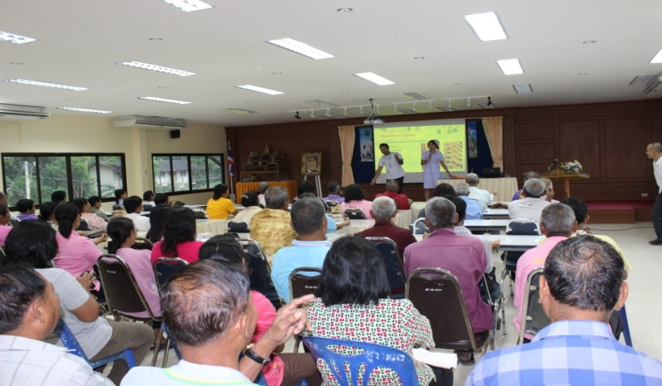

23. โครงการสนับสนุนการดำเนินงาน สภาเด็กและเยาวชน เป็นเงิน 12,900 บาท

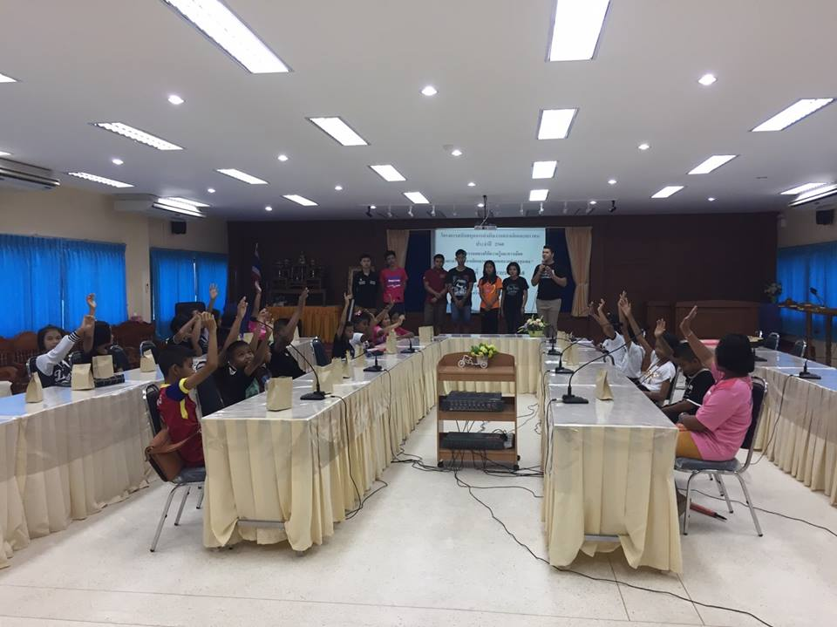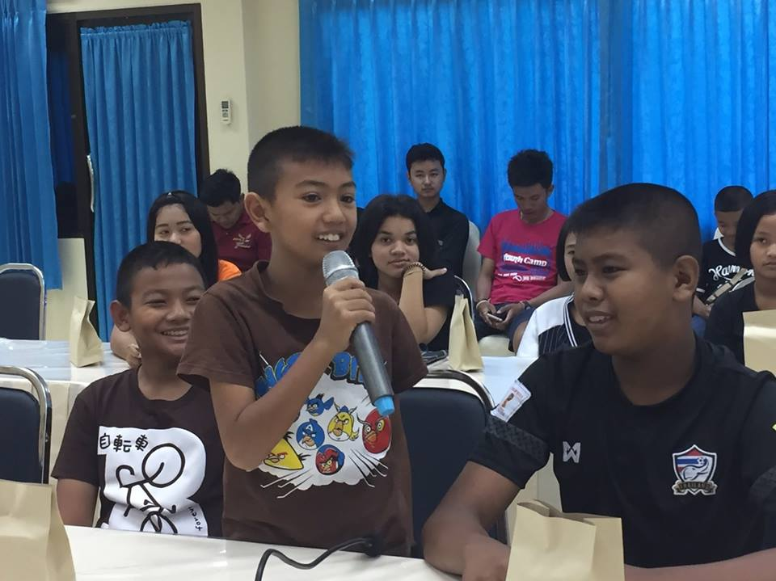

24. โครงการแข่งขันกีฬาประเพณีต้านยาเสพติด เป็นเงิน 97,452 บาท
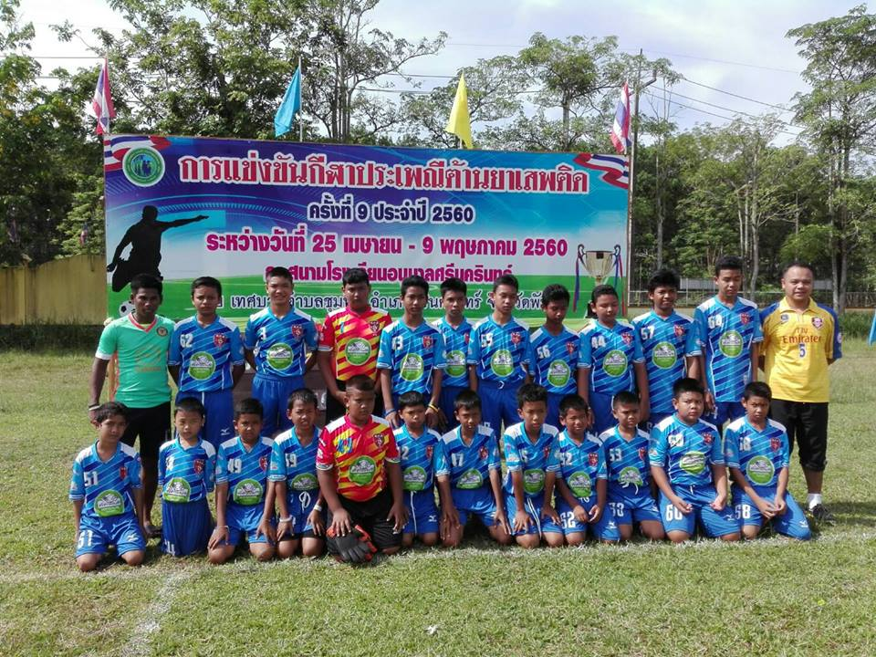
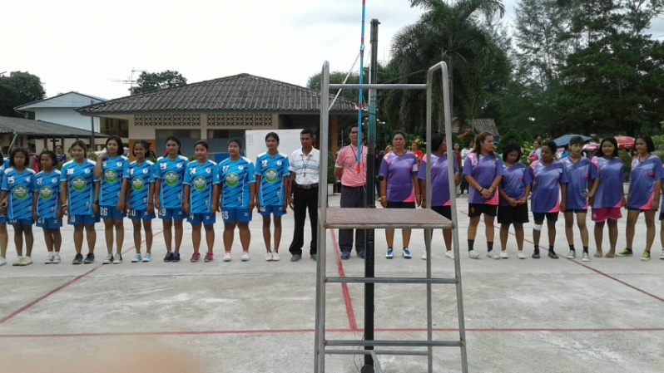

25. โครงการฝึกอบรมพัฒนาจิต เป็นเงิน 6,450 บาท
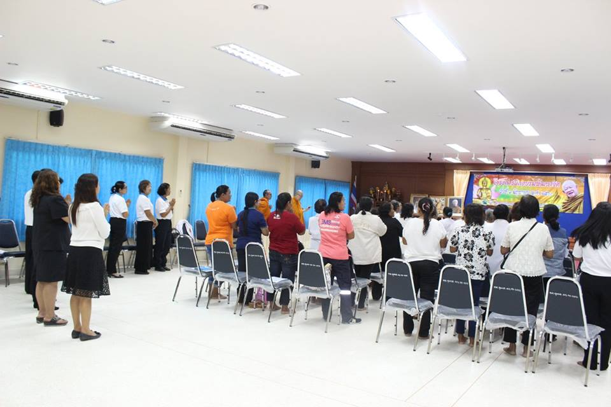
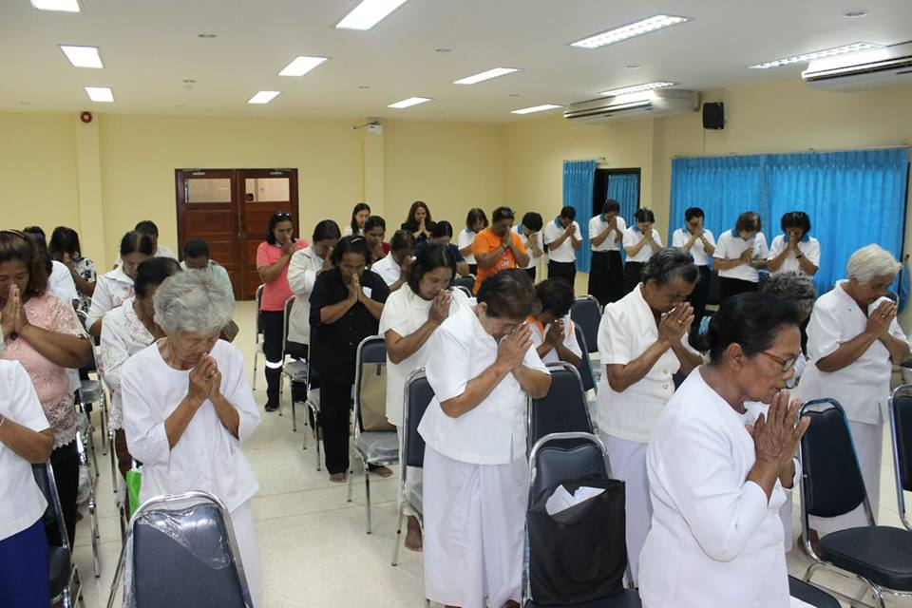

26. โครงการจัดงานประเพณีวันเข้าพรรษา เป็นเงิน 12,215 บาท

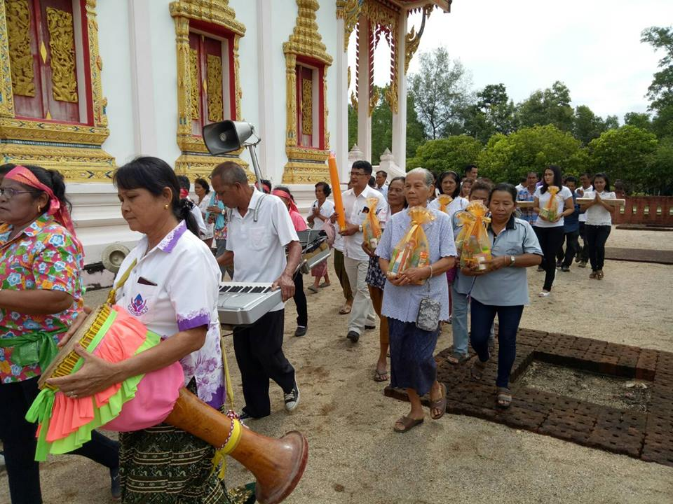

27. โครงการวันสารทเดือนสิบ เป็นเงิน 3,150 บาท
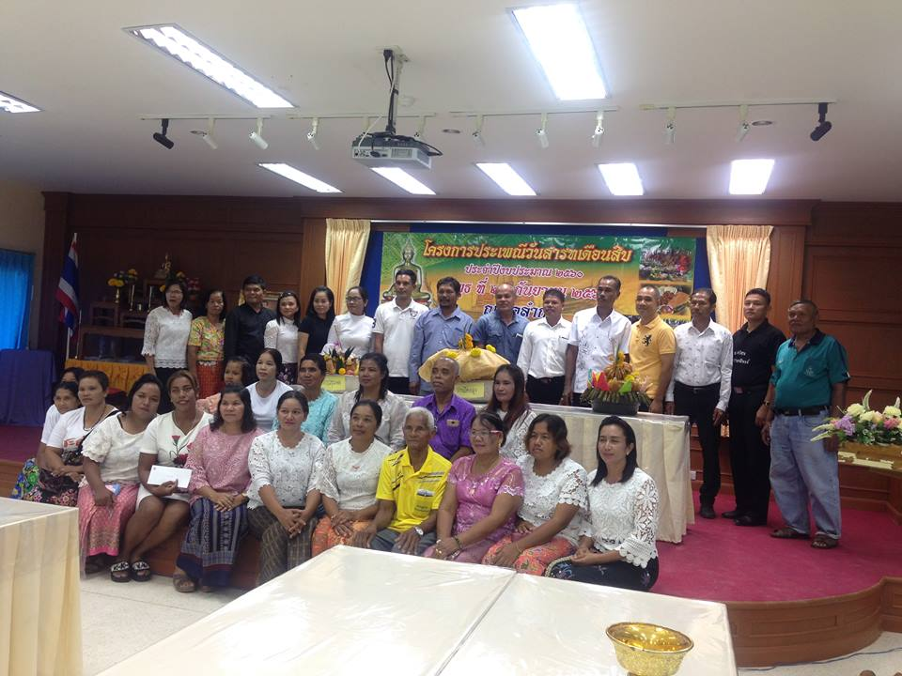
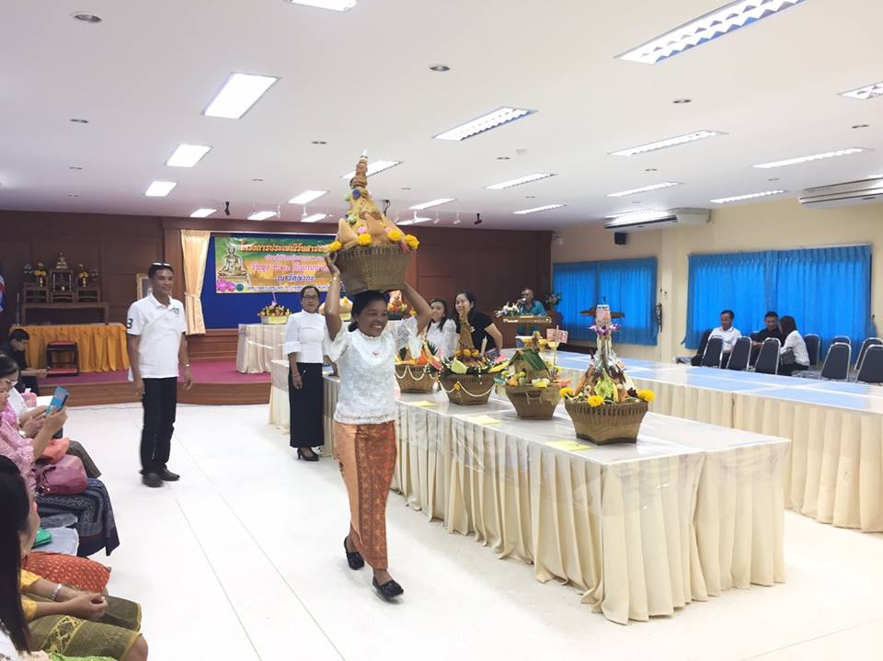

28. โครงการเข้าวัดในวันธรรมสวนะ เป็นเงิน 2,148 บาท

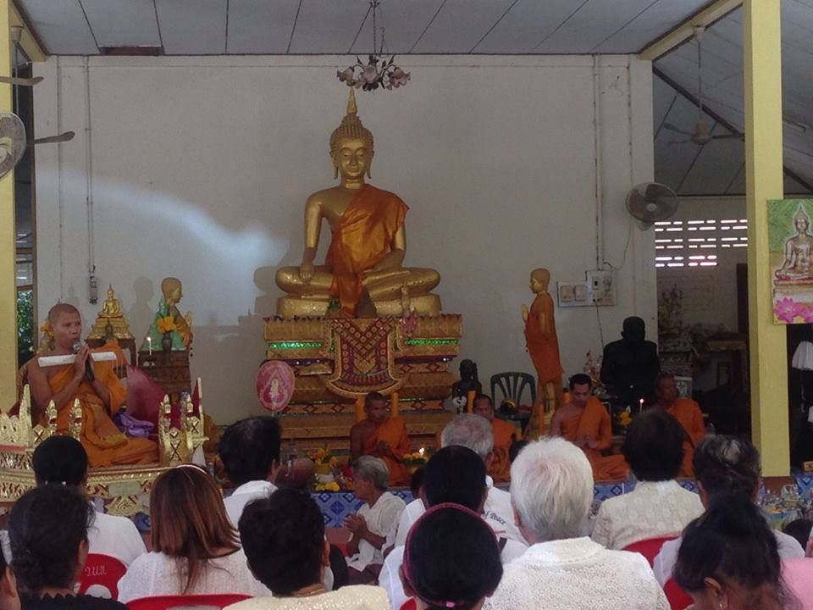

29. โครงการจัดงานประเพณีวันสงกรานต์ เป็นเงิน 5,935 บาท
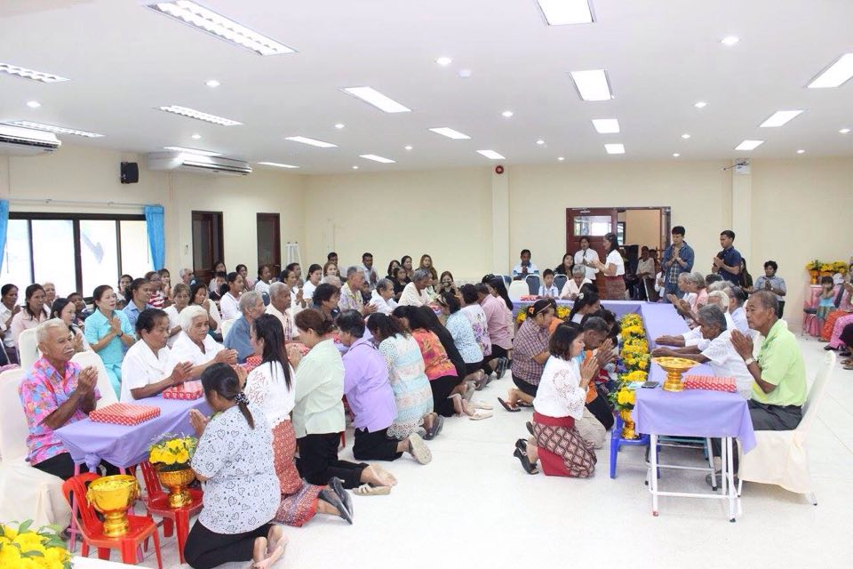
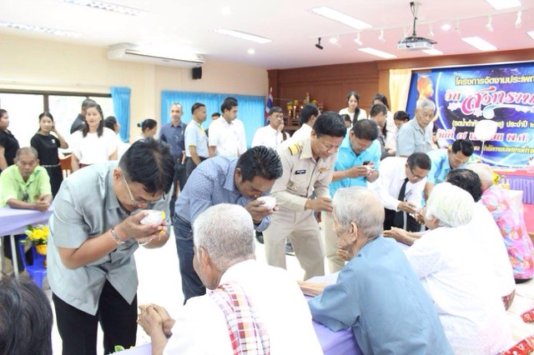

30. โครงการจัดงานวันแม่ เป็นเงิน 10,880 บาท

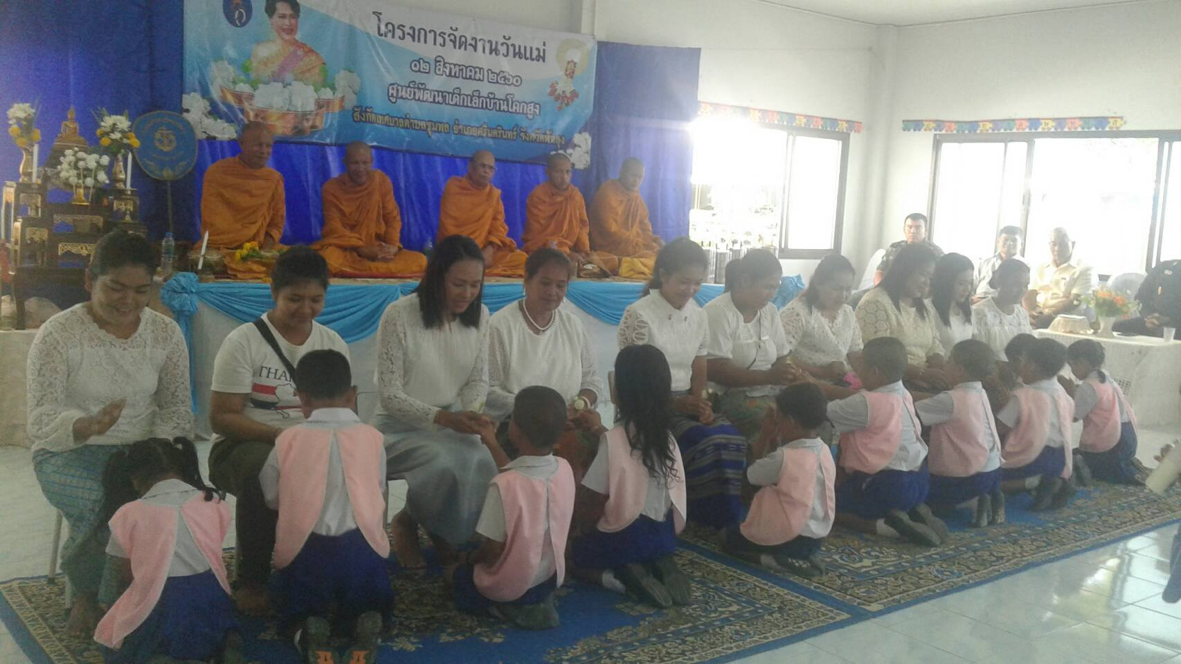

31. โครงการฝึกอบรมอาสาฉุกเฉินชุมชน เทศบาลตำบลชุมพล เป็นเงิน 2,520 บาท
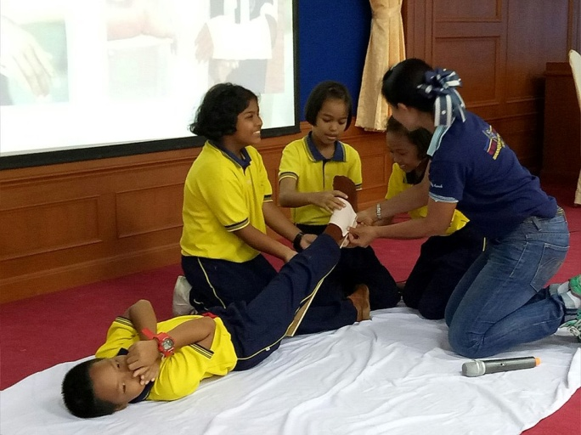
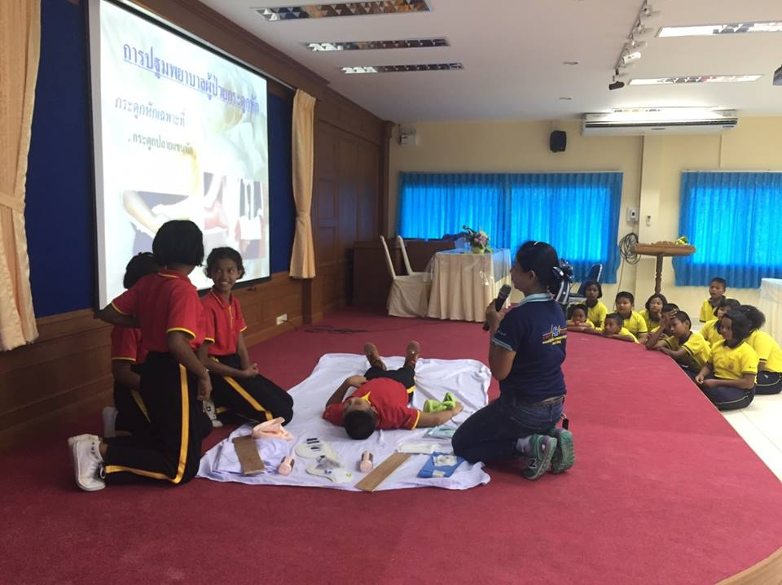

32. จัดซื้อเครื่องพ่นฝอยละออง (ULV) ชนิดสะพายหลัง เป็นเงิน 72,000 บาท

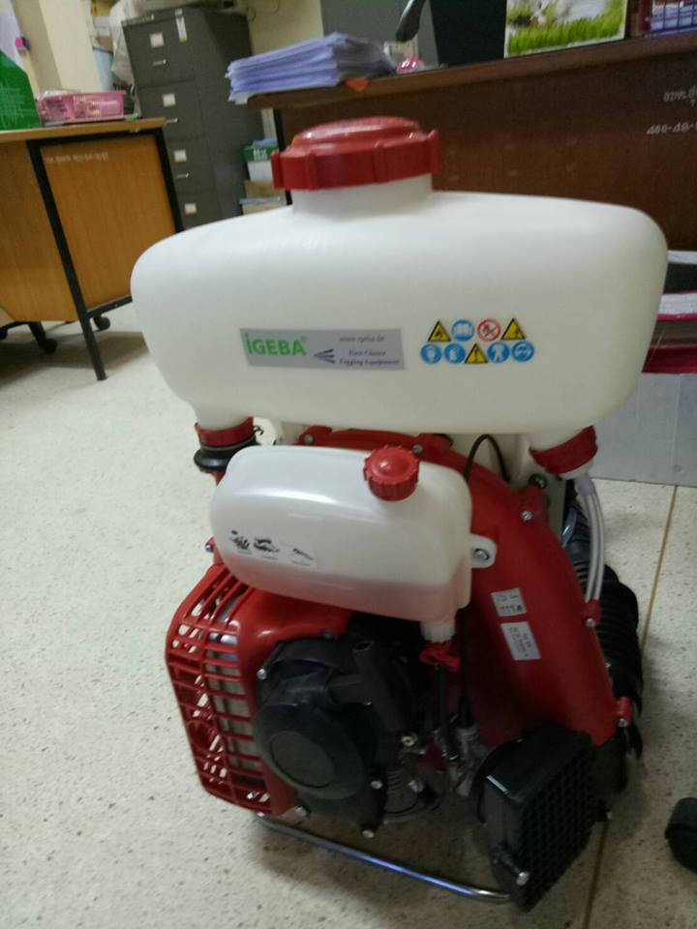
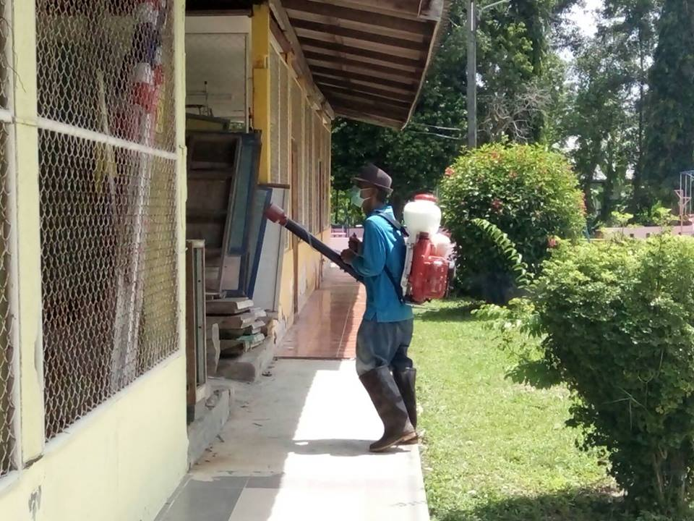

ยุทธศาสตร์ที่ 3 การพัฒนาเศรษฐกิจ เพื่อสร้างรายได้และขยายโอกาสด้านเกษตร การค้า การลงทุนและการท่องเที่ยว รวมเป็นเงิน 23,731 บาท
1. โครงการจัดตั้งศูนย์เรียนรู้เศรษฐกิจพอเพียง เป็นเงิน 20,731 บาท

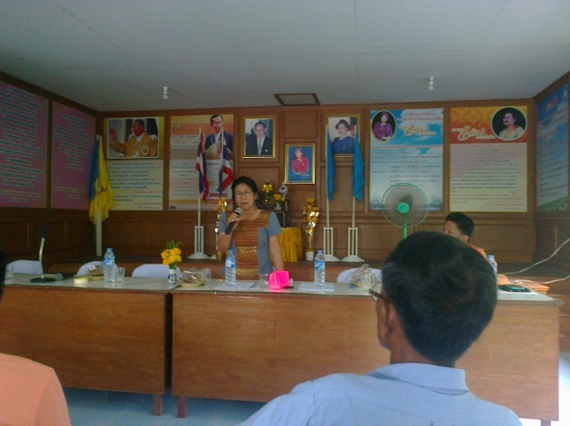
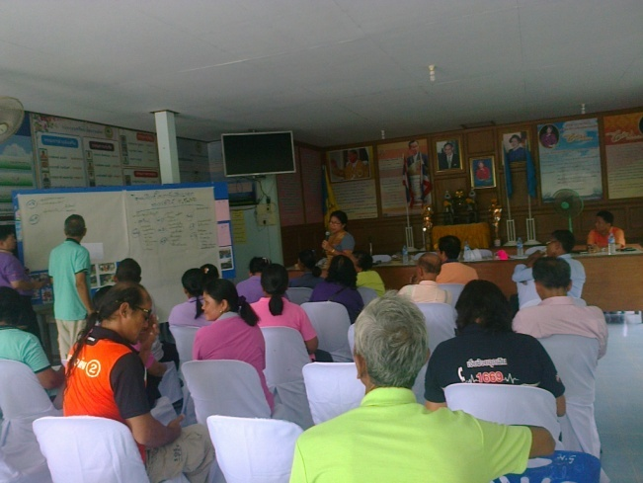
2. โครงการส่งเสริมอาชีพระยะสั้น เป็นเงิน 30,000 บาท
งานพัฒนาชุมชน ได้จัดกิจกรรมส่งเสริมให้ประชาชนได้มีความรู้ในการประกอบอาชีพเสริม โดยได้จัดอบรมสอบการทำขนม

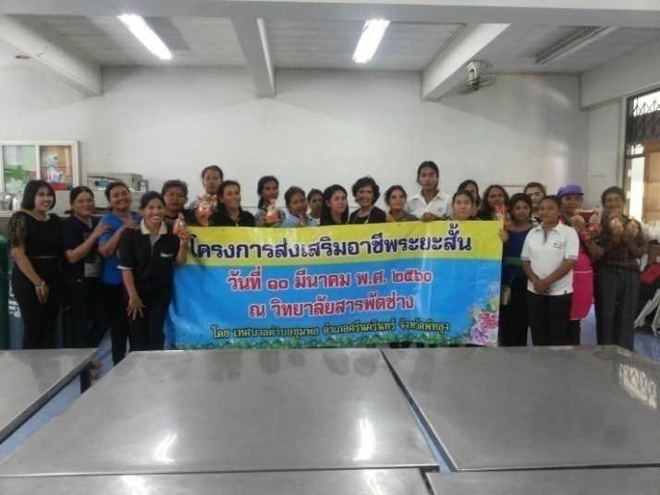
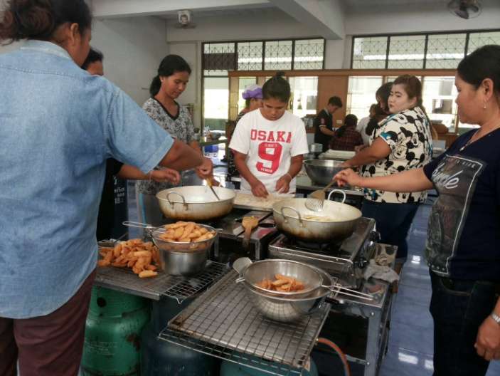

3.โครงการฝึกอบรมให้ความรู้ทางการเกษตร เป็นเงิน 14,482 บาท

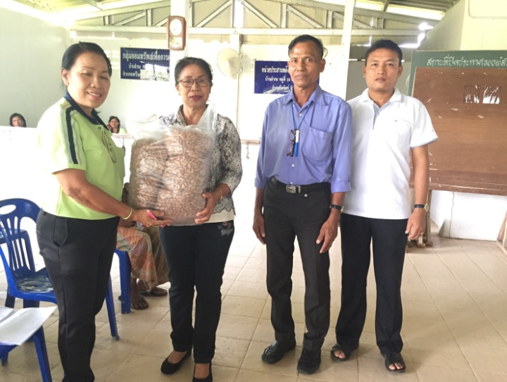
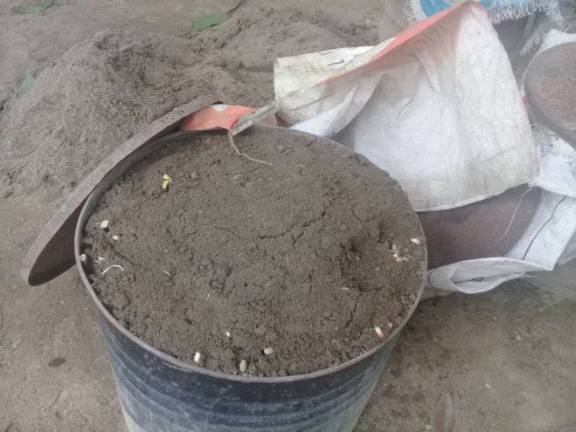

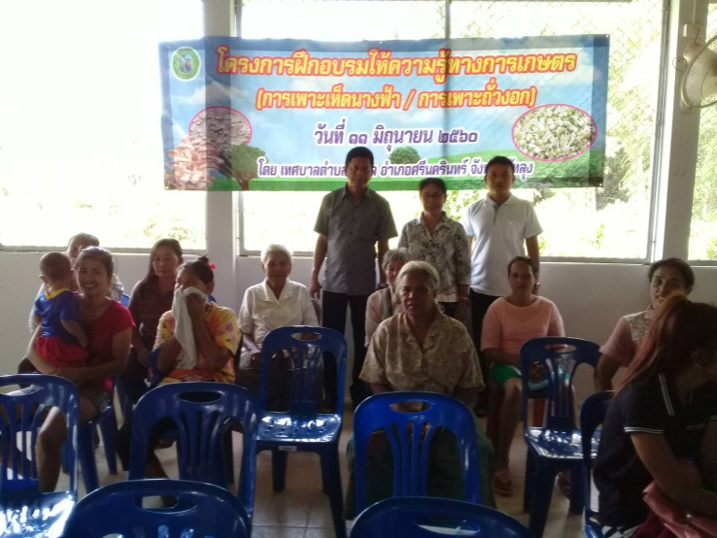

ยุทธศาสตร์ที่ 4 การบริหารจัดการและการอนุรักษ์ทรัพยากรธรรมชาติและสิ่งแวดล้อม
รวมเป็นเงิน 221,021 บาท
1. โครงการบริหารจัดการการจัดเก็บและทำลายขยะมูลฝอย เป็นเงิน 247,400 บาท
รายงานปริมาณขยะปีงบประมาณ 2560 ตั้งแต่เดือนตุลาคม 2559 – เดือนกันยายน 2560
เดือน | ปริมาณขยะ (ตัน) | 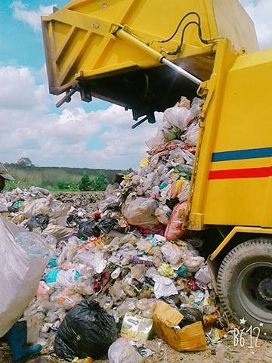  ค่ากำจัดขยะ (บาท)
ตุลาคม 2559 | 59.60 | 15,000.00
พฤศจิกายน 2559 | 50.91 | 21,636.75
ธันวาคม 2559 | 52.84 | 22,457.00
มกราคม 2560 | 54.89 | 23,328.25
กุมภาพันธ์ 2560 | 44.89 | 19,076.13
มีนาคม 2560 | 46.62 | 19,813.50
เมษายน 2560 | 45.25 | 19,229.13
พฤษภาคม 2560 | 43.86 | 18,640.50
มิถุนายน 2560 | 31.10 | 13,217.50
กรกฎาคม 2560 | 13.58 | 5,771.50
สิงหาคม 2560 | 18.38 | 7,809.38
กันยายน 2560 | 16.92 | 7,191.00

2. โครงการรณรงค์คัดแยกขยะและจัดตั้งธนาคารขยะ เป็นเงิน 40,021 บาท
เทศบาลตำบลชุมพล โดยหมู่ที่ 12 บ้านนารา เป็นหมู่บ้านแรกที่ได้นำร่องโครงการนี้ ซึ่งได้รับการตอบรับจากประชาชนในหมู่บ้านและหมู่บ้านใกล้เคียง ปัจจุบันมีหน่วยงานต่าง ๆ ร่วมถึงองค์กร ชุมชนอิสระ ได้มาศึกษาดูงานเพื่อนำไปเป็นแบบอย่าง ต่อมาหมู่ที่ 6 บ้านทุ่งยวน ได้จัดตั้งธนาคารขยะ มีการรับซื้อขยะจากประชาชน ได้จัดกิจกรรมรณรงค์คัดแยกขยะ และล่าสุดหมู่ที่ 14 บ้านห้วยไทร ได้ร่วมกับเทศบาลตำบลชุมพล หน่วยงานต่างๆ ร่วมถึงประชาชน จัดกิจกรรมทอดผ้าป่าขยะขึ้นเพื่อเป็นทุนในการจัดตั้งธนาคารขยะ หมู่ที่ 14 โดยจัดให้มีขบวนพาเหรดรณรงค์การคัดแยกขยะ ขณะนี้มีหมู่บ้านที่จัดตั้งธนาคารขยะ ในตำบลชุมพล จำนวน 3 แห่ง คือ หมู่ที่ 12บ้านนารา หมู่ที่ 6 บ้านทุ่งยวน และหมู่ที่ 4 บ้านห้วยไทร
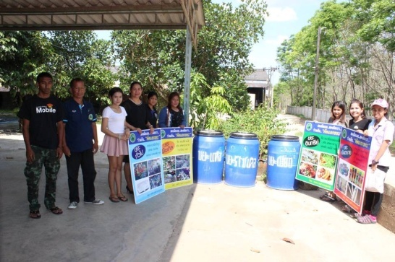
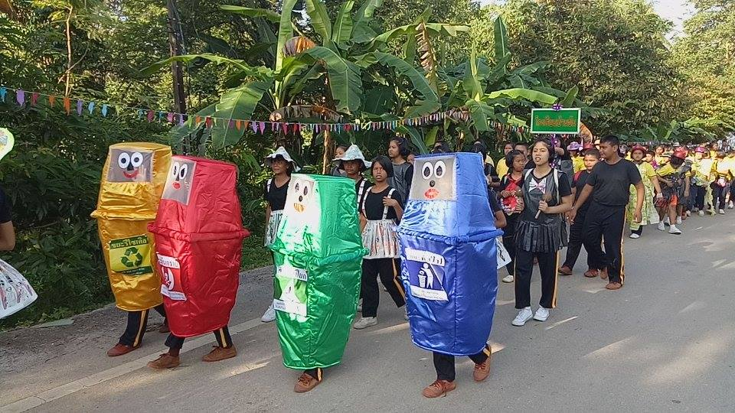

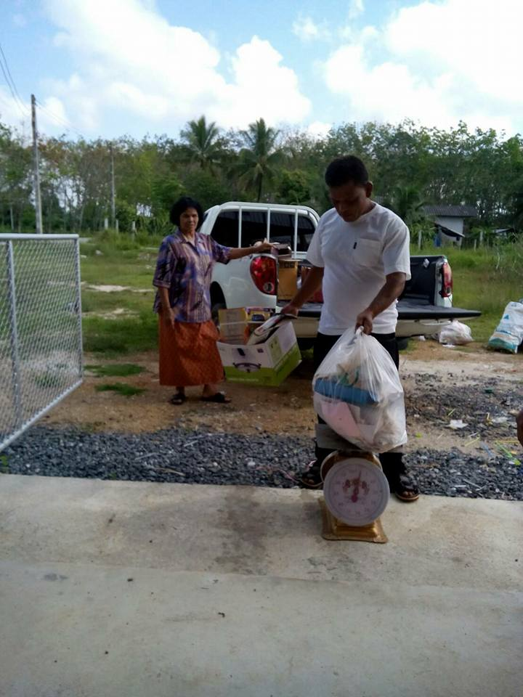
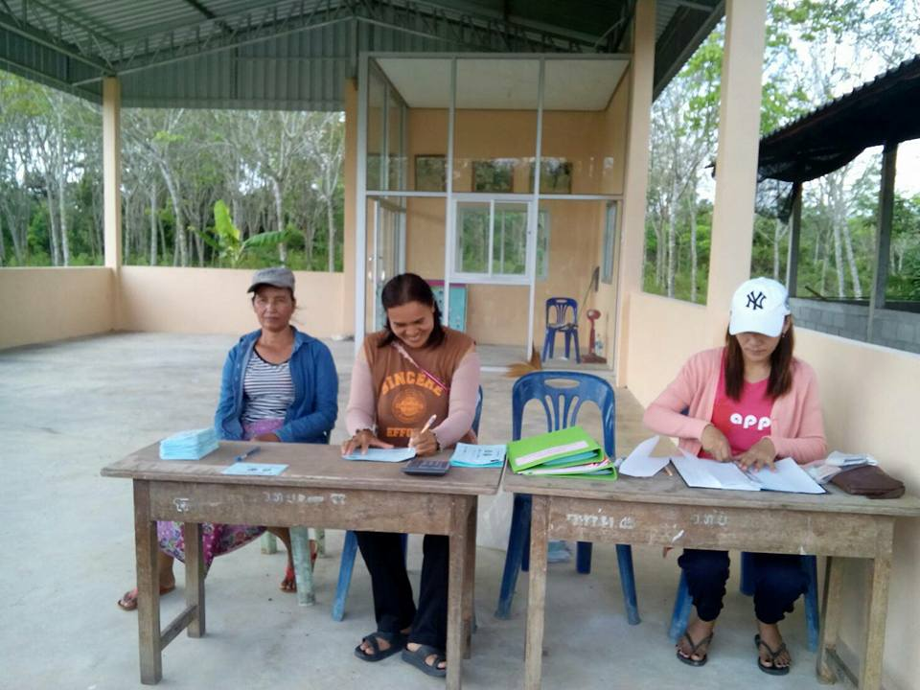

3. โครงการรณรงค์พัฒนาสิ่งแวดล้อมหน้าบ้านน่ามอง เป็นเงิน 9,490.00 บาท
4. โครงการพัฒนาการจัดการเหตุรำคาญ เป็นเงิน 10,000.00 บาท
5. โครงการลดใช้พลาสติกและโฟม "กินสบายตายเร็ว" เทศบาลตำบลชุมพล เป็นเงิน 25,000.00 บาท
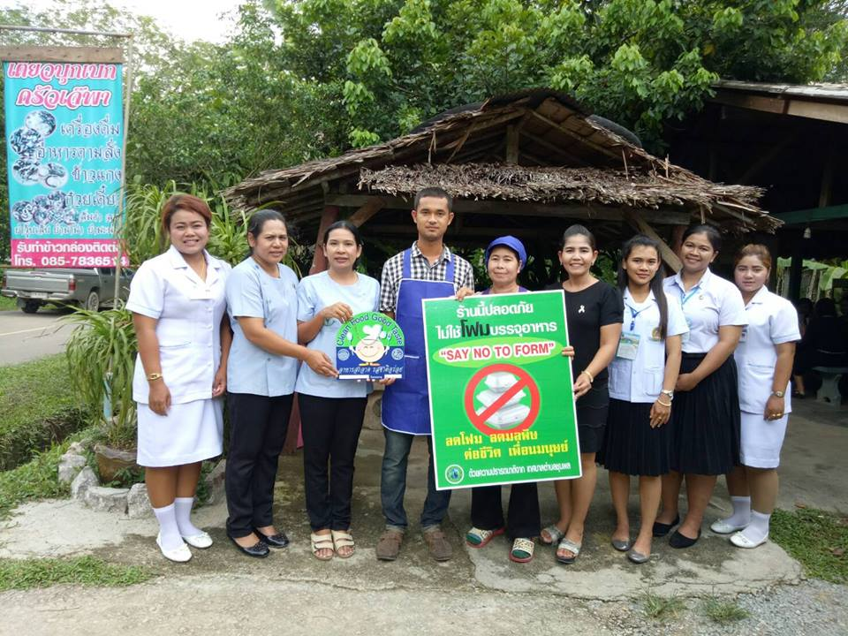
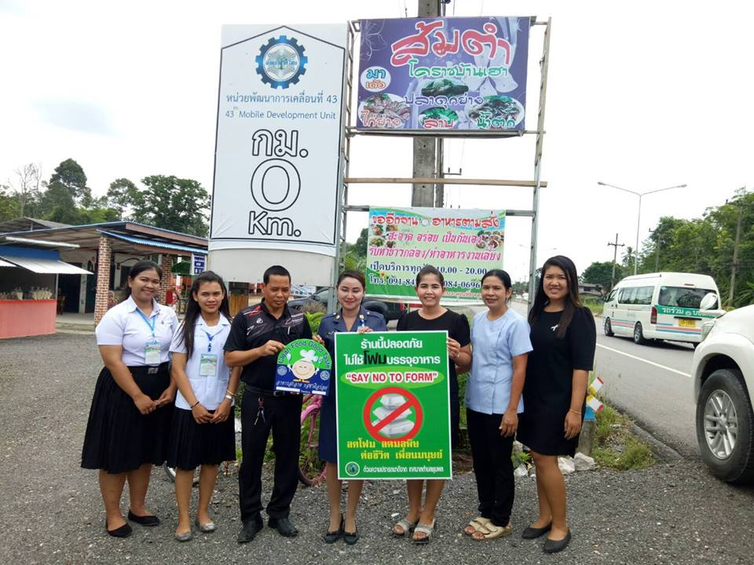

ยุทธศาสตร์ที่ 5 ส่งเสริมการบริหารจัดการที่ดีของภาครัฐ รวมเป็นเงิน 971,011 บาท
1. โครงการขอรับการสนับสนุนงบประมาณ ศูนย์รวมข่าวสารการจัดจัดซื้อจัดจ้าง ของหน่วยการบริการราชการส่วนท้องถิ่น อำเภอศรีนครินทร์ จังหวัดพัทลุง ประจำปีงบประมาณ 2560 เป็นเงิน 26,500 บาท
2. จัดหาครุภัณฑ์สำหรับปฏิบัติงาน เป็นเงิน 107,450 บาท
- เครื่องหาพิกัดด้วยสัญญาณดาวเทียมแบบพกพา (GPS) ยี่ห้อ GARMIN รุ่น GPSMAP 64s
เป็นเงิน 25,000 บาท (กองช่าง)
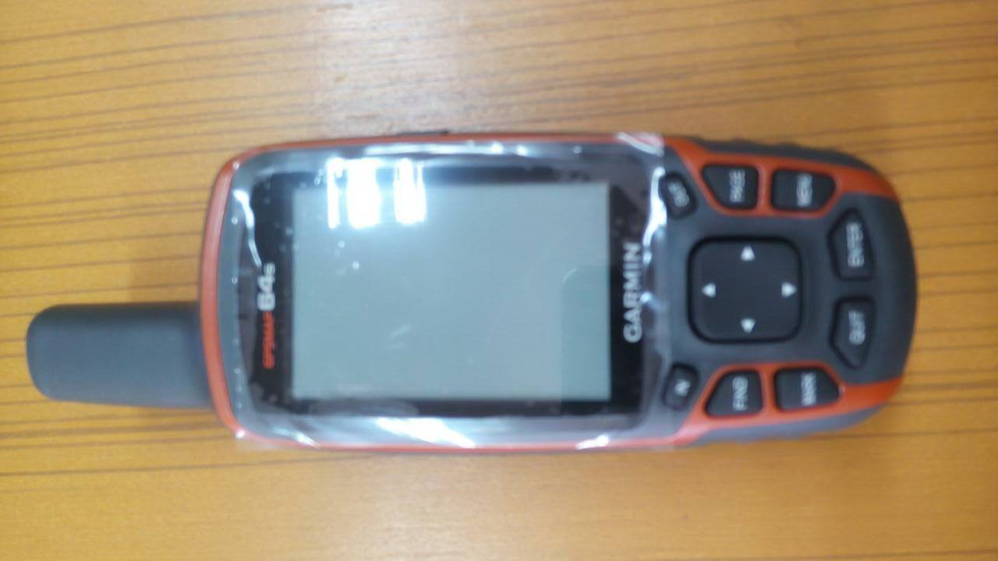

- เครื่องเชื่อมโลหะ 2 ระบบ ยี่ห้อ Alisen 350 แอมป์ เป็นเงิน 6,950 บาท (กองช่าง)
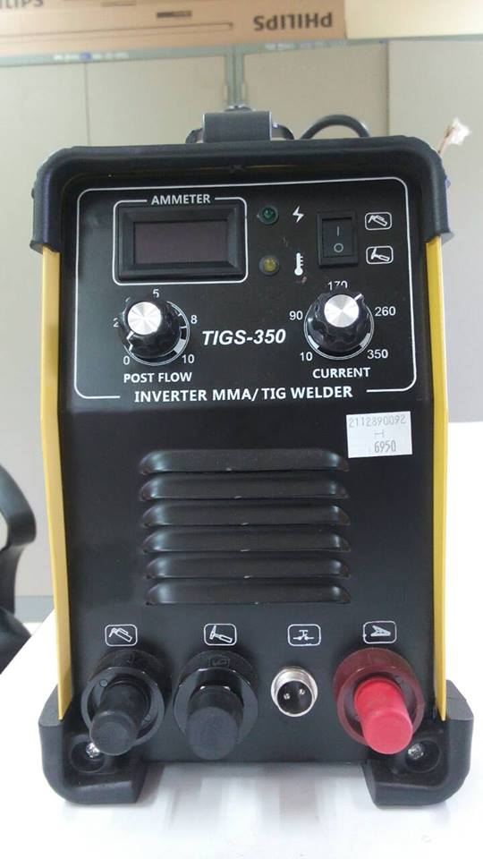
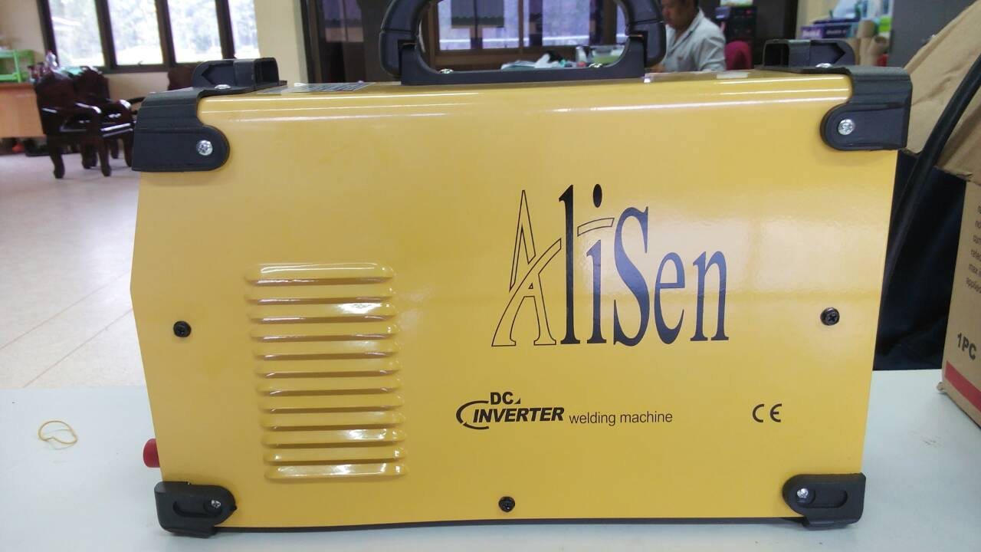

- เครื่องคอมพิวเตอร์สำหรับงานสำนักงาน (จอขนาด 19.5 นิ้ว) จำนวน 2 เครื่อง
เครื่องละ 16,000 บาท เป็นเงิน 32,000 บาท (กองคลัง ,กองการศึกษา)
- เครื่องคอมพิวเตอร์สำหรับงานประมวลผลแบบที่ 1 (จอขนาด 19.5 นิ้ว)
เป็นเงิน 22,000 บาท (กองช่าง)
- เครื่องพิมพ์แบบฉีดหมึก (inkjet) ยี่ห้อ cannon pixma lp 7270 จำนวน 5 เครื่อง
เครื่องละ 4,300 บาท เป็นเงิน 21,500 บาท
( สำนักปลัด กองคลัง ศพด.บ้านต้นธง, ศพด.บ้านโคกสูง, ศพด.ขัน)
3. การจัดซื้อวัสดุต่างๆ ในการปฏิบัติราชการ ของเทศบาลตำบลชุมพล เป็นเงิน 1,483,065 บาท
4. การจ้างเหมาบริการ เป็นเงิน 919,527 บาท
5. โครงการบริการรับชำระภาษีนอกสถานที่ เป็นเงิน 2,628 บาท
6. โครงการจัดประชุมประชาคมเพื่อจัดทำแผนพัฒนาเทศบาล เป็นเงิน 3,830 บาท
รวมโครงการที่ได้ดำเนินการทั้งสิ้น 47 โครงการ เป็นเงินทั้งสิ้น 40,878,006,.76 บาท

